风力发电机叶片运用疏水性涂层的防冰研究



重庆大学硕士学位论文

（专业学位）

学生姓名：蓝彬桓

指导教师：胡建林 副教授

学位类别：工程硕士（电气工程）

重庆大学电气工程学院

二O一六年四月

**A Study for Anti-Icing of Hydrophobic Coatings on Wind Turbine Blades**



A Thesis Submitted to Chongqing University

in Partial Fulfillment of the Requirement for

Professional Degree

**By**

**Lan Binhuan**

**Supervised by** **Associate Prof. Hu Jianlin**

**Specialty：ME (Electrical Engineering)**

College of Electricity Engineering of Chongqing University, Chongqing, China

April 2016

摘 要

风力资源分布广泛，且环保可再生，是全球清洁能源发展的主要方向，我国的风电产业在近十年中也得到了飞速发展。但近年来全球气候恶化，覆冰问题成为电网设备的主要威胁之一，由于我国在风电发展过程中对覆冰问题认识欠缺，绝大部分风电场未采取相应的防覆冰手段，因此遭受了巨大损失，故研究风机的防覆冰方法已迫在眉睫。在物体表面涂覆疏水性涂层可促进水滴的流逝，降低水滴冻结概率，进而延缓覆冰形成，但将其运用于风机叶片的防覆冰效果尚缺乏充分研究，且现有研究对疏水性涂层的防覆冰效果尚存在争议，为深入探究疏水性涂层运用于风力发电机叶片的防覆冰效果，本文进行了以下研究工作：

首先对疏水性表面上液滴的润湿状态及滚落性质进行了分析，明确了液滴在疏水表面滚落的影响因素，然后在常温下对不同表面水滴的汇聚滚落情况进行了测试，发现疏水性表面上液滴难以滞留，从而理论上可减少覆冰。其次利用COMSOL Multiphysics基于相变对流传热模型和固体导热模型仿真分析了不同空气流速下各疏水表面液滴的冻结过程，发现疏水性强的表面液滴完全冻结所需的时间更长，且当液滴停滞在疏水性表面后，液滴冻结时间受风速影响较小。这可能是由于疏水性表面液滴相对于无涂层液滴的铺展面较小且液态层部分较厚造成的，通过仿真表明疏水性涂层理论上具有延缓覆冰的作用。

其次在重庆大学大型多功能人工气候实验室建立了小型风洞试验平台，然后对涂覆4种有机硅丙烯酸酯树脂疏水性涂层的NACA7715风机叶片模型进行了人工雨凇覆冰试验，并设置无涂层叶片作为对照组。试验中设置了5种风速和3种攻角条件，测取了不同叶片的覆冰重量，观测了相应的覆冰分布。结果表明各叶片的覆冰程度随涂层接触角增大，接触角滞后减小而下降，随风速的增大而提高，随攻角从负角度转变为正角度而下降。在低风速下(<10m/s)，疏水性涂层的覆冰增长缓慢，随着风速的进一步提高，其覆冰量增长加剧，但在本文覆冰试验(持续60分钟)结束后，涂层叶片的覆冰重量均低于无涂层叶片。此外攻角对覆冰重量和分布影响显著，当攻角为负角度时，覆冰较为严重，而当攻角从负角度转变到正角度时，覆冰重量降低，疏水性差的表面会形成带状覆冰。此后进行了相应的脱冰试验，测取了不同叶片的脱冰力强度以及最终的融冰时间，发现涂层疏水性越强，脱冰力强度越低，融冰时间越短，这或与各涂层叶片表面冰层的空腔情况有关。

最后在雪峰山自然覆冰站进行了自然覆冰试验，在自然覆冰环境下设置不同迎风角的覆冰试验组，观测了各叶片的覆冰分布，测取了相应的覆冰重量，并在融冰天气下考察了各叶片的融冰情况，获取了疏水性涂层在自然环境中对叶片覆冰、融冰的影响情况，结果表明，自然覆冰环境下疏水性涂层的防覆冰能力强弱排序与实验室结果相一致，疏水性涂层能够延缓覆冰，降低覆冰程度，并加速冰层融化。

本文通过覆冰试验及仿真分析表明，疏水性涂层能够促进水滴滚落，同时延缓液滴的冻结时间，进而延缓表面覆冰形成，降低覆冰程度。除冰时疏水性涂层能够降低叶片的脱冰力强度和加速融冰；且叶片表面的疏水性越强，防覆冰、融冰效果也越好。

**关键词：****风机叶片，防覆冰，疏水性涂层，冻结速率**，**风洞试验，自然覆冰**

**ABSTRACT**

Wind energy has many advantages such as environmentally friendly, renewable and wide distribution, which will become the trend of clean energy development around the world, and the wind power generation of China has been developing rapidly during the past ten years. But in recent years, since climate is deteriorating gradually, icing becomes a serious threat to power equipment. Due to wind power industry neglected the icing problem during the rapid development period in China, almost all wind farms installed in our country did not take anti-icing measures, therefore suffered huge losses when icing happened in wind farms. So it is critical to investigate and find out the effective anti-icing methods for wind turbine blades. Particularly the hydrophobic coatings added in object’s surface can help the droplets roll off easily, then reduce water resource for icing, and delay icing process or reduce the degree of icing. But the anti-icing performance of coatings applied on wind turbine blades still needs much more research and according to the current research results, the effect of the hydrophobic coating on anti-icing are still controversial. Therefore, to deeply study the anti-icing performance of hydrophobic coatings on the wind turbine blades, this paper completed follow work:

Firstly the wetting state and roll property were introduced, and the influence factor on roll of droplets on hydrophobic surfaces were analyzed, then the tests for accumulation and roll of droplets were performed at ordinary temperature. The test results reveal that it hard for droplets to remain on hydrophobic surfaces, so the hydrophobic coatings can reduce icing degree in theory. Then the simulation research for frozen process of droplets on different blade surfaces were performed based on phase transition, convection heat transfer and solid heat transfer model under different airflow velocity conditions through COMSOL Multiphysics software. The results indicate that it takes more time to be frozen fully for droplets on better hydrophobicity surfaces, and when the droplets remained on the hydrophobic surfaces, the airflow speed affect the frozen time less significantly than that on bare blade surface. The reasons for that phenomenon may be that the expansion area of droplets on hydrophobic surfaces are much smaller than that on bare surface, and their liquid layers are thicker than that on bare surface. The simulation results can reveal that the coatings can delay the frozen process and relieve the icing degree in theory.

Secondly we established a small wind test tune at the multi-function artificial climate chamber of Chongqing University, and plenty of artificial glaze icing tests were carried out based on NACA7715 model blades with 4 kind different SAR (Silicone Acrylate Resin) hydrophobic coatings and the bare blade was arranged as contrast group, 5 type of wind velocity and 3 type of AOA (angle of attack) conditions were arranged for icing test. The ice weight of blades were measured and the icing distribution of blades were observed. The results indicate that with the larger CA (contact angle), wind velocity and smaller CAH (contact angle hysteresis), the icing degree will decrease，and with the AOA converts form negative vaule to positive value, the ice degree decreases, too. Especially when the wind velocity is below 10m/s, the icing grow very slowly on the hydrophobic blades. However, the anti-icing performance of coatings will decline when the wind velocity increase continuously. And the ice weight of coated blades are all below than that of bare blades after icing period of 60min. Moreover, the test results indicate that AOA has significant influence on the ice weight, with a negative value of AOA, the icing is relatively heavy, with the value of AOA change from negative value to positive value, the icing degree will decrease, and there exist tie-shape icing on the blade with lower hydrophobicity. Then de-icing and ice-melting tests also been carried out, and the de-icing force strength and ice-melting time were measured. The tests reveal that with the better hydrophobicity, the de-icing force strength and ice-melting time become lower, which may be caused by the air holes in the ice layer on hydrophobic surfaces.

Eventually, the natural icing tests were carried at natural icing station of Xuefeng mountain with different windward side conditions, then the icing distribution and icing weight were obtained. The ice-melting property of blades also been investigated under warm weather. So the influence of hydrophobic coatings on icing and ice-melting both been studied under natural condition. The results indicate that the anti-icing performance of different coatings under natural icing condition are accorded with the relevant results from artificial icing tests and the hydrophobicity coatings can delay icing, reduce icing degree and help icing melt.

According to the icing test and the simulation research, the results can indicate that hydrophobic coatings can help the droplets roll off and delay the frozen time, then delay the icing process on surfaces and reduce the icing degree. Moreover, the coatings also can reduce the de-icing force strength and reduce ice-melting time. The better of the hydrophobicity on blade surface is, the better anti-icing performance will be.

**Key words: wind blades, anti-icing, hydrophobic coatings, frozen speed, wind tune test, natural icing**

目 录

摘 要 I

**ABSTRACT** III

目 录 1

1 绪 论 1

1.1 课题研究背景 1

1.2 风机覆冰研究现状 2

1.2.1 风机覆冰及其影响因素 2

1.2.2 风机覆冰监测及除冰技术 3

1.3 利用疏水性涂层防覆冰的研究现状 4

1.3.1 疏水性涂层防冰原理 5

1.3.2 风机叶片表面运用疏水性涂层的防覆冰研究 5

1.3.3 疏水性表面性质对覆冰的影响 6

1.3.4 疏水性涂层表面融冰及其影响因素 7

1.3.5 疏水性涂层防冰性能劣化研究 8

1.4 研究现状总结及本文研究内容 9

2 风机叶片运用疏水性涂层防冰的可行性分析 11

2.1 疏水性叶片表面液滴滚落特性分析 11

2.1.1 疏水性表面液滴润湿状态分析 14

2.1.2 液滴滚落影响因素 14

2.2 疏水性叶片表面液滴冻结过程仿真研究 16

2.2.1 物理传热模型 16

2.2.2 仿真模型及参数设置 17

2.2.3 仿真结果及分析 22

2.3 本章小结 23

3 风机叶片运用疏水性涂层防冰试验研究 25

3.1 试验涂层及叶片模型 25

3.1.1 疏水性涂层 25

3.1.2 风机叶片试品 25

3.2 人工气候室试验设备及试验方法 26

3.2.1 试验设备 26

3.2.2 试验环境参数及方法 28

3.3 雪峰山自然环境覆冰布置及试验方法 29

3.4 人工气候室疏水性涂层防覆冰试验研究 31

3.4.1 不同风速下各叶片的覆冰情况 31

3.4.2 不同攻角下各叶片的覆冰情况 41

3.4.3 脱冰力强度及融冰时间 47

3.5 雪峰山自然环境下疏水性涂层防冰试验研究 52

3.5.1 自然覆冰试验结果 52

3.5.2 自然覆冰试验分析 55

3.6 本章小结 60

4 结论及后续工作展望 63

4.1 本文所得结论 63

4.2 本文工作展望 64

致谢 67

参考文献 69

附 录 75

A.作者在攻读硕士学位期间撰写的论文目录 75

B.作者在攻读硕士学位期间参与的科研项目 76

# 绪 论

## 课题研究背景

随着社会发展和工业技术的进步，对电力能源的需求越来越大，目前电力能源大部分依靠燃烧煤炭，石油，天然气等化石能源取得，但传统的化石能源急剧消耗，其储量不断减少，迫切需要寻求新的替代能源，此外出于环境保护的要求，也希望采用更多的清洁能源，因而近年来新能源发电技术得到了广泛的关注和研究，其中风力发电由于风力资源分布广，机组维护成本低，具有较强的的适应性和环境友好性，因而得到了迅速发展，在北欧一些国家如丹麦，据统计其2014年消费的风力发电量已占到本国总发电量的39%[1]。我国风电产业起步相对较晚，但发展十分迅速，特别是随着国家发展新能源政策的实施，风力发电装机容量、发电容量均迎来了爆发增长，根据相关数据资料显示，2006~2015年十年间，我国风力发电的装机容量从2537MW增长到了超过1.29亿W，同时还将以每年20000MW的速度继续增加[2]，目前我国并网风电功率已占总装机容量的4.8%，而计划到2050年，我国清洁能源将占总发电量的80%，这其中将有相当一部分来源于风力发电[3]。

大规模的风力发电一方面满足了用电负荷的需求，减缓了电力行业对化石能源的消耗，但另一方面随着风电规模的发展扩大，一些问题也日益暴露，风力发电机（以下简称风机）覆冰即是当前风电行业面临的一个严峻问题。随着世界气候环境的恶化，极端天气如冻雨寒潮等出现得越来越频繁，这些恶劣天气都给电力行业带来了许多危害，严重威胁电力系统的可靠运行，此外为了尽量利用风力资源，绝大部分风机布置在近海岸区域或是高纬度寒冷山区地带，其遭遇覆冰灾害的概率很高[4]。风机覆冰主要会带来三方面的危害，首先覆冰增加了风机重量，造成风机叶片机械过载，降低风机发电效率，严重时发电效率可下降 50%[5]，以致不得不停机除冰；其次覆冰会加剧风机的不规律振动，导致风机叶片疲劳进而损坏；此外脱冰时也可能会由于冰重载荷的突然变化引起风机的失稳，同时运转时甩出的冰块可达数百米之外，严重危害周边人员、设备的安全。

在一些较早开展风电研究的国家，已经有较多关于风机覆冰危害的报道，并针对风机覆冰开展了一定的研究，但尚未有较有效的解决手段。而我国的风电行业在发展初期由于规模较小，且主要布置在内陆部分气候相对干燥的地区，其遭遇覆冰的概率相对较小，因此风机防覆冰方面的研究相对缺乏，对风机覆冰的危害认识也不够充分，缺乏应对的防覆冰手段也。而随着风力发电的规模扩大以及布置区域分布的多样化，其遭遇覆冰的概率大大提高。据统计目前我国约75%的风电场集中在东北、华北、西北地区[6]，这些地方都存在频繁的冬季风雪霜冻现象，给风机的运行带来了极大危害。如2007年，内蒙古辉腾锡勒地区的风力发电机组就遭遇了一系列风机叶片大面积覆冰雪导致的机组停机事故[7]。而随着风电装机范围的不断扩展，许多南方风电场也都遭遇了风机覆冰的危害，如2011年12月，湖南南山25台风机因覆冰导致停运，2012年重庆武隆风电场也遭遇了覆冰停机，2014浙江茶山风电场覆冰停运，且甩出冰块对道路上的行人安全造成严重威胁，而贵州地区冬季的凝冻现象给当地风机年发电量造成的损失更是高达15%~20%。

综上可知，风机覆冰问题严重阻碍我国风电产业的发展，同时由于快速发展过程中对风机覆冰的危害考虑不够充分，我国诸多风电场未采取相应的风机防覆冰手段，导致运行过程中一旦遭遇覆冰往往只能立刻停机以确保风机安全，而风机突然脱网会对电网造成巨大冲击，此外风机停运也严重影响发电效益。因而探究风机叶片的覆冰规律及其影响因素，寻找合理高效的风机防冰、除冰手段已迫在眉睫。

## 风机覆冰研究现状

为了充分认识风机叶片上的覆冰规律并明确覆冰带来的危害，目前已有较多学者开展风机覆冰方面的研究，当前工作主要集中在以下几个方面：

### 风机覆冰及其影响因素

①风机转速与环境风速

文献[4]中指出，风机自身转速越快，其表面覆冰重量增长越慢，风机的转动对覆冰起到一定的脱落作用，Ping Fu, M.Farzaneh等利用CFD(Computational Fluid Dynamic，计算流体力学)方法分析了风机叶片上的雾凇增长过程，发现风速、风机转速和湿空气中液滴直径的大小是影响覆冰生长的重要因素，风机转速越大，叶片上结冰面积越小，结冰量越小；而风速越高，风机表面覆冰越严重；湿空气中过冷水滴的大小不仅影响覆冰速度快慢，同时还影响覆冰形貌和分布[8]。

文献[9]中陈彦基于冷面结霜模型研究了风机叶片覆冰，利用Fluent软件进行了数值模拟，重点分析了风速对覆冰的影响，研究认为风速越大，相同时间内撞击到叶片表面的过冷水滴越多，冻结的概率就越高，故其覆冰越严重，此外温度越低，叶片边缘的覆冰越厚。

②液态水含量

李声茂[10]等利用CFD对NACA0015翼型风机叶片覆冰进行了数值模拟计算，参照野外环境设置参数，发现空气中过冷水滴含量和风速是影响风机叶片表面结冰的关键因素；风速较低时(<6m/s)，空气中水滴含量的影响占主导作用；叶片表面的结冰面积随叶片迎风面积、风速和空气中水滴含量的增加而增大。

③液滴直径与攻角

文献[11]利用CFD进行了风机桨叶覆冰的数值模拟，计算结果表明水滴直径越大，风速越快，叶片表面与环境温差越大，风机表面的覆冰越严重，攻角对覆冰总量影响不大，但是影响覆冰的分布，覆冰最大厚度的位置随攻角增长逐渐向叶片下侧移动。

文献[12]通过CFD探究了MVD(Medium Volume Diameter，液态水中值直径)及攻角对风机叶片覆冰的综合影响，研究认为由于直径大的液滴具有更大的惯性，不易受风力绕流影响，更容易直接碰撞在风机叶片上，因而覆冰更为严重，同时攻角越大，叶片附近的回流区面积也更大，增加了叶片表面的覆冰概率。

文献[13]在人工气候实验室对直升机机翼进行了覆冰试验，考察了直升机表面覆冰粘接强度与温度，液态水含量，液滴直径之间的关系，结果表明粘接力随液滴直径增大而减小，但是趋势不明显；粘接力随温度降低而增加，随液态水含量升高先升高后下降。

文献[14]在试验室内建立人工风洞，在冬季时从自然界抽入冷空气进行风机覆冰试验，初步探究了攻角从-90°到+90°时风机叶片表面的覆冰情况，研究结果表明在攻角为-80°时叶片表面的覆冰区域面积最大。

④温度与湿度

Clement Hochart[15]等对1.8MW的Vestas V80风机进行了风洞覆冰实验,其叶片翼型为NACA63145，参考当地风电场的运行数据，设置了液态水含量为0.22 g/m3和0.24 g/m3， 温度为-1.5和-5.7 °C，风速8.8和4.4m/s两种覆冰条件，发现温度越低、风速越高，覆冰区域越广，覆冰重量越大，在叶片表面湿润情况下，覆冰主要为雨凇，且集中在叶片边缘；在叶片表面干燥的情况下，覆冰主要为雾凇，除部分集中在叶片边缘外，还有一部分在风机叶片下端。

李录平[16]等在智能恒温室内探究了气温和空气湿度对长度为1.95m的风机叶片覆冰的影响，发现空气相对湿度越大，叶片覆冰速度越快；温度越低，覆冰越厚；试验中发现经过40min覆冰时间后覆冰速度有变缓的趋势。

杨柏松[17]等在自然环境下(哈尔滨室外)观测了静止的NACA0015翼型风机叶片的覆冰，并简要分析了气候因素对覆冰的影响，认为单纯降雪不易形成雨凇，而在雨夹雪情况下容易形成雨凇，空气湿度是影响叶片结霜的主要因素，风速和风向对结霜程度以及结冰成长有一定的影响。

总结目前风机覆冰的影响因素可知，目前众多研究均认为风机覆冰程度随风速增大，液态水含量的升高，温度的降低，液滴直径的增大而提高，随风机转速的上升而降低，而攻角则主要影响覆冰的分布，对覆冰程度的影响尚不明确，至于其余因素的影响则尚未有较多研究。

### 风机覆冰监测及除冰技术

①风机覆冰监测

M. Akhloufi[18]提出了一种基于色彩采样转换的算法，可利用计算机视频远程监测评估户外风机覆冰程度。Matthew C. Homolaz在文献[19]中对比分析了目前用于风机叶片覆冰的检测传感器原理，涉及到29种技术方案，分别就各自的适用场合、存在问题进行了讨论，并对部分具有潜力的检测手段提出了参考建议。

文献[20]提出了基于振型曲率方式的风机覆冰检测技术，建立了振动位移与风机叶片刚度之间的数学关系，提出了覆冰程度特征值，可以识别覆冰中心点位置和覆冰厚度，并在智能恒温室中进行覆冰试验进行验证，其覆冰厚度检测误差约在5.97%~31.09%，中心位置误差约在1.5%~9.0%，试验环境中的覆冰厚度越大，其识别准确率越高。

②风机除冰技术研究

目前风机防覆冰方法主要分为主动方式和被动方式两大类型[4][5]，主动方式虽然除冰效果显著，但普遍存在能耗高，需安装额外除冰设备等缺点，而被动防冰方式目前则主要集中于特殊涂层防冰的研究，涂层防冰的相关研究本文将在1.3节具体展开介绍。

文献[7][21]分别介绍了几种风机防覆冰手段，主要包括：采用新型居里材料制造叶片，电热除冰，热风除冰，涂料防冰以及超声波除冰，但对各种手段的实际防冰或除冰效果未进行相应的试验验证和分析。

C. Mayer[22]等人重点研究了如何运用电加热方式进行风机叶片融冰，考虑了外部条件如气温，风速对电加热融冰的影响，并分析了加热功耗与叶片表面温度之间的关系，提出了按叶片不同覆冰区域布置电热融冰装置的优化方案，并在加拿大部分风力发电机组上进行了试验性应用。

谭海辉等人[23]-[25]研究了利用超声波技术对风机叶片进行除冰，建立了超声波除冰模型，并在此基础上制作了超声波除冰装置，通过在智能恒温箱进行试验，获取了超声波除冰的最佳频率，除冰损耗与覆冰情况的关系，但超声波振动发生装置须安装在风机叶片内，对工艺要求较高。

文献[26]则通过在叶片表面布置电阻加热层，然后在人工气候实验室覆冰后对电阻通电加热融冰，通过测量表面温度，融冰时间等参数初步探究了电加热方法下的风机融冰功率。

## 利用疏水性涂层防覆冰的研究现状

利用疏水性涂层的表面特性促进覆冰过程中过冷却水滴在风机叶片表面滚落，减少覆冰水源，从而延缓风机叶片覆冰或降低覆冰程度是一种较有前景的手段。考虑到风力发电机布置区域风速较高，或可有利于吹动疏水性表面水滴滚落，理论上可增强疏水涂层的防覆冰效果。此外相较于主动除冰手段，疏水性涂层防冰具有免维护，布置方便，低能耗，低成本等一系列优点。但目前国内外对风机叶片运用疏水性涂层防覆冰的研究尚处于起步探索阶段，相关研究整理如下：

### 疏水性涂层防冰原理

疏水性防冰涂层主要利用表面上较低的覆冰粘接力来减小除冰力[27]，其允许表面存在一定覆冰，但容易在外界重力或者风力的作用下使覆冰脱落。文献[28]指出超疏水涂层利用表面较强的斥水能力和较低的液态水粘接能力，减少水滴在表面的聚集，从而减少了为覆冰提供的水源，此外由于其冰层中常存在空腔，因而其表面的覆冰粘接力也有一定程度的减小。

文献[29]认为材料表面的液滴必须汇聚增长到临界直径才会从表面滚落，而疏水涂层有助于降低液滴滚落的临界直径，根据文章的研究结果表明，超疏水表面的水滴滚落临界直径比普通玻璃表面上低大约40倍，因而水滴易于滚落，从而能够延缓覆冰。重庆大学吴尧对涂覆疏水性涂层的载玻片上液滴的滚落直径进行了统计，发现表面疏水性越强，液滴滚落时的直径越小[30]。

文献[31]中指出超疏水表面可以通过减小液-固界面接触面积和提高成核势垒延迟水滴成核和冻结，此外超疏水表面水滴存在回弹现象，有利于水滴流逝，从而延缓覆冰的形成。

### 风机叶片表面运用疏水性涂层的防覆冰研究

R. Karmouch[32]等研究了一种PTFE涂层，其CA(contact angle, 接触角)约145°，CAH(contact angle hysteresis，接触角滞后)约30°，在-1.8℃~-12.5℃环境下考察了该涂层在风机叶片上的降低覆冰剪切力的表现，发现相比于无涂层叶片，其剪切力强度最多可以下降80%。

Chaoyi Peng[33]等人研究了一种用于风机叶片的PVDF(Polyvinylidene Fluoride， 聚偏氟乙烯)超疏水涂层，其CA约156°，其表面粒径约10μm，通过试验发现在-10℃连续喷雾条件下，该涂层能延迟风机覆冰约60min。

Kraj [34]通过实验测定了三种风机表面（普通叶片，防冰材料，疏水涂层）上覆冰粘附力随温度的变化情况，发现-15℃条件下采用防冰材料的叶片覆冰粘附力最小，-5℃条件下涂覆疏水涂层的覆冰粘附力最小，在-5℃~ -15℃区间内，防冰材料叶片表面的粘附力增长幅度最小，故在不同覆冰环境下选择不同的涂层和处理措施可使粘附力增加幅度明显降低，进而抑制风机叶片表面的覆冰堆积。

Kimura[35]等在机翼上测试了一种由聚氨酯和PTFE(Polytetrafluoroethylen，聚四氟乙烯)混合制作的AIS(advanced ice-phobic surface)涂层的防冰效果。试验发现在无外部加热装置作用时，AIS涂层机翼和涂覆聚氨酯的机翼的覆冰情况没有明显差异，而当加热装置作用时，AIS覆冰明显降低，特别是在雨凇覆冰条件下，效果更加明显。

文献[36]在智能恒温柜中探究了不同湿度、温度、冻结时间下疏水性涂层的防覆冰效果，研究认为在-6°C~-8°C时覆冰最严重，涂层效果最差，当温度一定时，疏水性涂层的防冰性能随湿度增加而下降，但限于试验条件，其未考虑攻角、风速等风机实际运行条件的影响。

### 疏水性表面性质对覆冰的影响

①表面疏水性

文献[37][38]分别在多种环境条件下考察了CA和CAH对疏水表面覆冰的影响，研究结果表明CA越大，CAH越小，表面上出现冻结水滴的时间越迟，其覆冰程度越低。

S. A. Kulinich和M. Farzaneh[39]在雨凇覆冰条件下通过试验探究了涂层表面接触角，接触角滞后等参数与表面冰层脱冰剪切力强度之间的关系，研究结果指出表面接触角越大，接触角滞后越小，脱冰剪切力强度越小，同时当接触角滞后(文中实验参数为60°以上)较大时，剪切力强度主要受接触角滞后影响，与接触角关系不大。而当接触角滞后较小(文中试验参数20°以下)时，疏水性表面的剪切力强度随接触角的增大而降低。

②表面结构粗糙度

Stefan Jung[40]等人基于泡沫聚苯乙烯冷冻室在-20°C环境下对11种不同疏水性和粗糙度的涂层进行了研究，分析了不同表面上的延迟冻结时间，建立了延迟时间与表面接触角及粗糙度的定量关系如下式：

 (1.1)

式中：*Ra*为表面粗糙度参数，为涂层表面接触角，*tmed*为覆冰延迟时间统计中位值，根据该文研究认为，表面粗糙度是影响液滴覆冰冻结的关键因素，在一定范围内表面粗糙度越大，越有利于液滴与涂层表面的不完全接触，促使液滴保持球形，易于滚落，同时较大的粗糙度还增加了液滴冻结的自由能势垒，从而延缓了液滴冻结及覆冰的形成。但其研究基于单个静置水滴，能否推广于连续喷雾的动态覆冰过程有待商榷。

文献[41]在-15℃环境下对超亲水(CA=4.2°)，亲水(CA=15.1~24.8°)，疏水(CA=111.7~128.0°)，超疏水表面(CA=154°)的覆冰粘接强度进行了测试，发现疏水性表面的覆冰粘接强度最小(77kPa)，亲水表面次之(202kPa)，超疏水和超亲水表面粘接强度最大，二者差异不大(807kPa和913kPa)。作者认为是不同的表面粗糙度造成了这一差异，粗糙度高的表面粘接强度大。

文献[42]研究了表面粗糙度和表面能对超疏水性表面上冰的粘接强度和剪切力的影响。结果表面，粗糙度越高的表面上冰粘接能力越强；相同粗糙度情况下，CA越大，冰粘接强度和除冰剪切力越低。此外表面能越低，冰的粘接强度也越低。

③表面的粒子粒径

Liangliang Cao[43]等人通过人工与自然降冻雨试验发现涂层表面的纳米粒子粒径也会显著影响表面的的防覆冰性能，其研究发现存在纳米粒子粒径临界值，当粒径低于临界值时，过冷却水滴容易滚落，冻结的概率降低，且粒径越小，防冰效果越明显，其试验结果表明，当粒径超过100nm时，涂层的防覆冰效果下降明显。

Michael Nosonovsky[44]等人研究了粗糙疏水性表面上的除冰机械作用力，发现固体基底和冰表面间的颗粒的大小是影响冰粘附固体表面的关键因素。疏水性会影响冰和材料表面分离所需能量，这与涂层表面接触角有很大的关系，但研究同时指出，冰层的粘附力同样与表面空隙大小有关，而表面空隙的大小与表面粒径，涂层疏水性均存在直接关系。

### 疏水性涂层表面融冰及其影响因素

①融冰时间

Stefania Tarquini[28]等人在直升机机翼上使用超疏水材料进行防覆冰研究，基于FAA(Federal Aviation Administration美国联邦航空管理局)覆冰标准设置了4种试验条件，发现相比于普通材料表面，超疏水表面上的冰层相对更薄，粘接力更低，其融冰时间分别缩短了7~25min。

②除冰力和除冰能耗

C. Antonini[27]在LWC（liquid water content，液态水含量）分别为1.5g/m3和12.3g/m3，温度为-17℃，风速28m/s条件下对风洞内的涂覆超疏水涂层的风机叶片的覆冰情况进行了研究，配合风机自带的电加热系统探究了超疏水涂层对脱冰的影响，在LWC=1.5g/m3时带有超疏水涂层机翼的融冰功率只需31W，远低于未处理机翼的171W，在LWC=12.3g/m3时，为87w，也低于无涂层机翼的97w，造成这种差异的原因在于超疏水表面上只需要相对较低的温度使水滴保持液态，便能使得水滴滚落，从而阻止覆冰的形成，而普通表面水滴只能通过汽化的方式消逝。

Laforte[45]等人在铝表面对7种防冰涂层进行了试验研究，发现相比于无涂层表面，粘接强度最多减少37%，但仍达不到在重力或风力作用下自然脱冰的期望，且在多次覆冰除冰后，涂层的防覆冰效果明显降低。

③温度的影响

Andrea G. Kraj[34]等在雨凇和雾凇情况下发现风机叶片表面上冰粘接力随温度下降而增加，当温度从-5℃下降到-15℃时， 无涂层叶片上的冰粘接压强从3.3psi增加到8.8psi（1psi=6.895kpa），而防冰材料表面的粘接强度从2.0psi增加到6.6psi，疏水涂层叶片则从1.0psi增加到11psi，试验还发现，当有加热除冰设备作用时，三者的覆冰粘接强度差异不大。

④液滴直径，表面粗糙度的影响

文献[28]研究发现超疏水表面上的覆冰粘接强度随MVD的增大呈现下降的趋势，如当MVD从20μm增大到40μm时，粘接强度从35kPa下降到20kPa左右，此外还发现随着粗糙度的增加，粘接强度上升显著。

### 疏水性涂层防冰性能劣化研究

①防冰性能衰减研究

文献[46]研究了在不同湿度下反复升降温循环过程中表面疏水性的变化情况，发现在高湿度情况下经过反复的升降温循环，表面疏水性明显下降，如在湿度30%以上时从-3℃~20℃进行升降温循环，表面的接触角最多可下降约20°，且循环次数越多，下降的程度越大。

S. A. Kulinich[47]基于铝制衬垫研究了ZrO2, FAS(fluorodecyl-triethoxysilane, 全氟癸基丙烯酸酯并三乙氧基硅烷)和SA(stearic acid，硬脂酸)三种疏水性涂层(均保证CA>150°，CAH<5°)在冻雨条件下的剪切力强度以及疏水性变化情况，发现在在潮湿环境中时，随着降温时间的延长，涂层的接触角将会持续减小，接触角滞后逐渐增加，经过反复的覆冰—融冰循环后，涂层的表面的疏水性遭到破坏，最终的剪切力强度相较于最初时大幅度增加。

②防冰性能失效研究

Kripa K. Varanasi[48]等人在相对湿度70%环境下对比研究了干表面和湿表面超疏水涂层的经过霜冻过程后的覆冰粘接强度，发现湿表面结霜后，超疏水涂层表面的微观住状凸出结构会逐渐被填充，当凸出结构被填充平整后其超疏水性丧失，无法延缓覆冰，其覆冰粘接强度也高于干表面。

S. Sunny[49]研究了CNT (富勒烯微构carbon nanotube)超疏水薄膜表面的CAH对覆冰粘结强度的影响，认为表面接触角滞后对覆冰粘接强度影响很大，但是涂层的接触角滞后容易受到湿气冷凝的影响而增加，尤其是在高湿度低温环境下，尽管未直接向涂层直接喷雾，但表面润湿性仍会逐渐丧失，此后表面将无法防覆冰，且剪切力强度也大幅度增加。Anderson[49]等提出当表面已经存在冰层时，覆冰将主要由环境因素决定，而不受表面的影响，覆冰的剪切力相比于无涂层表面也没有明显差别。

Shuqing Yang[51]等人试验研究了6种基于PTFE材料的不同疏水性涂层的防冰性能。发现当温度从20°C下降到-8°C时各涂层表面接触角均明显下降，下降幅度从5~30°不等，其中超疏水涂层的接触角从152.8°下降到111.9°，作者认为超疏水涂层表面的“峰谷”会被水汽填充，从而丧失疏水性，其次涂层与材料表面结合得不均匀、不紧密会导致表面存在缺陷，而在低温覆冰过程中水滴冻结会填充这些缺陷，增加覆冰的粘接强度。

## 研究现状总结及本文研究内容

由于风力发电是新兴的发电方式，且风机覆冰也是前沿问题，目前尚未有圆满解决风机覆冰问题的有效手段，而利用疏水性涂层防覆冰也是近来才兴起的前沿课题，其运用在风机叶片上进行防覆冰虽然已有前述学者进行相关研究，但总体来看国外研究相对较多，而国内研究还较为缺乏，且由于国内研究者受限于试验条件，大部分研究以数值模拟为主，相关的试验研究还相对欠缺。其次即便是国外相关研究也存在试验环境参数较为单一的问题，一方面难以明确涂层自身参数对风机覆冰的影响，另一方面并不能全面评估疏水涂层在复杂运行环境下的防覆冰效果，另外大部分研究均基于实验室人工覆冰，而在实际自然环境下疏水性涂层的防覆冰性能则较少有研究涉及。因此分析疏水性涂层对水滴冻结的影响，通过试验探究疏水性涂层在风机叶片上的防覆冰效果，且在自然覆冰环境下进行试验验证，从而为风机叶片运用疏水性涂层防覆冰提供参考，具有重要的学术和工程应用价值。

本文选取4种不同疏水性能的疏水涂层，基于NACA7715微缩叶片模型，结合风机运行上遭遇的实际覆冰情况，主要进行了以下方面的研究：

①从运动特性和冻结过程分析了疏水性涂层运用于风机叶片防冰的可行性

对疏水性涂层叶片表面的水滴形态及润湿状态进行了分析，研究了疏水性表面水滴滚落的难易程度及影响因素；然后基于相变对流传热和固体导热物理模型，利用COMSOL Multiphysics仿真软件对不同空气流速下不同疏水表面的液滴冻结过程进行了动态模拟，分析了造成各液滴冻结时间差异的原因。两方面的研究表明疏水性强的叶片表面液滴易于滚落，冻结时间较长，有利于延缓覆冰。

②研究不同覆冰条件下不同疏水性涂层对风机叶片表面覆冰的影响

选取4种不同疏水性涂层涂覆于风机叶片，并设置无涂层叶片作为对照组，在人工气候室内进行人工覆冰试验，设置不同的风速、攻角条件，记录覆冰重量，拍摄覆冰在叶片表面的形貌及分布，分析不同环境因素影响下疏水性涂层对风机叶片覆冰的影响。

此外为验证实验室结果的可靠性，在雪峰山覆冰基地进行自然覆冰试验探究了疏水性涂层在自然环境下的防覆冰效果。

③研究融冰时疏水性涂层对风机叶片脱冰，融冰的影响规律

在人工融冰条件下，测取涂覆不同疏水性涂层的风机叶片的脱冰力强度以及融冰时间，在自然融冰条件下测取了风机叶片的重量变化，考察疏水性涂层对风机叶片脱冰的影响规律，并初步探究了造成不同叶片之间的脱冰，融冰差异的原因。

# 风机叶片运用疏水性涂层防冰的可行性分析

现有的疏水性表面研究均表明疏水性强的表面水滴更容易滚落，缩短了液滴在表面的滞留时间，从而能够在一定时间内延缓覆冰形成。

## 疏水性涂层表面液滴滚落分析

### 疏水性表面液滴状态

利用疏水性涂层来实现防冰目的属于一种被动的防覆冰方法，这种方法的效果取决于涂料的表面疏水特性。由于疏水性涂层表面的物理化学特性，加上风机叶片表面并非平整的平面，使得在重力的作用下撞击在涂覆了疏水性涂料的叶片表面上的过冷却水滴能迅速脱离叶片表面。在这种情况下，即使存在少部分粘结在叶片表面上的小水滴，也会在叶片的旋转和振动作用下脱离。因此，虽然过冷却水滴与风机叶片表面的接触为过冷却水滴提供了凝结所需的凝结核使得水滴的冻结过程加速，但其涂覆了疏水性涂料的风机叶片表面的憎水特性使得过冷却水滴能在冻结前脱离叶片表面，叶片表面的覆冰状况大大减弱。

疏水性涂料表面的疏水性能一般用接触角和接触角滞后进行表征，接触角是指在固液气三相所交汇处，液体—固体分界面与气体—液体分界面切线之间的夹角。如图 2.1所示，即为接触角。



图 2.1 表面接触角示意图

Figure 2.1 The diagrammatic sketch of contact angle

在固体表面上，液体的稳定接触角是基于固—液、固—气以及气—液间的相互作用。其可用杨氏方程表示[18]：

 (2.1)

其中，为固体气体间的界面自由能，为固体液体间的界面自由能，为液体气体间的界面自由能。对于一给定的固体表面，相较于具有较低表面张力的液滴，具有较高表面张力的液体会形成更高的接触角。显然接触角越大，液滴越能够保持球状，理论上具有更好的滚动性。此外由于现实中固体表面并非完全平整，其组成成分也并非绝对均匀，因而液滴在表面上的静态接触角并非唯一，而是可能存在多个取值，一般将最大的静态角定义为前进角，最小的定义为后退角，二者之差即定义接触角滞后。



图 2.2 接触角滞后示意图

Figure 2.2 The diagrammatic sketch of contact angle hysteresis

当固体表面涂覆了疏水性涂料之后，其表面形态会发生改变，不同固体表面液滴状态一般以Wenzel状态和Cassie-Baxter状态来表征[19]。



(a) Wenzel状态 (b) Cassie-Baxter状态

图 2.3 两种不同的润湿状态

Figure 2.3 The two type of wetting state

当固体表面上的水滴处于Wenzel状态时，滴在粗糙表面上的水滴会湿润水滴所在区域，如图(a)所示，此时，若材料是亲水性的，其会变成超亲水性，反之，当材料为疏水性时，其会变成超疏水性。而当固体表面上水滴处于Cassie-Baxte状态时，水滴不会与固体表面发生面接触，相反，其会依靠固体表面的不平整呈现一种被托举的状态，如图(b)所示，在这种情况下，固体表面与液体之间有大量空气间隙的存在。此外，当固体表面的液滴处于Cassie-Baxte状态时，即使固体表面具有轻微的疏水性也可能获得超疏水特性。但虽然两种状态在静止均能使得液滴保持较高的接触角，但两种状态下水滴的滚落情况具有明显差异，Cassie-Bazte状态下的液滴由于未和固体面充分接触，因而容易在外界作用如风力，重力作用下滚落，而wenzel状态下的液滴则相对容易滞留在表面。因而目前防冰用的涂层均尽量保持液滴处于Csssie-Baxte状态，以减少覆冰水的堆积。

### 疏水性对液滴滚落的影响

根据现有研究，影响液体从固体表面的因素角度，包括环境因素如风力重力，材料表面因素如疏水性，表面能，粗糙度等等，考虑到本文主要研究疏水性表面的液滴滚落性质，故此节仅从疏水性质角度入手，分析疏水性能对液滴滚落的影响。根据文献[65]，对于倾斜表面，当倾斜角度大于等于液滴滚动角时，液滴在固体表面才能自发滚落，由于现实中理想绝对平面是不存在的，因而当滚动角足够小时就能实现液滴的自行滚落。根据该文献可知滚动角满足以下等式：

 (2.2)

式中：*η*为水滴临界滚动角，度；*k*为由固液面相互作用能决定的比例常量；*r*为液滴与表面接触后形成的底面圆半径；*m*为滚动水滴的质量，kg；g)为重力加速度，m/s2。

另假设单个微水滴降落到疏水表面过程中没有质量损失，则有：

 (2.3)

此外根据该文献的推导，液滴降落于液滴表面前的半径*R0*与接触后液滴等效半径*R*之间满足关系式：

 (2.4)

而 (2.5)

联立上述等式可求得

 (2.6)

式中：*R0*和*R*分别是液滴接触固体表面前后的半径，m；*θ*为水滴在表面的静态接触角，度；*ρ*液态纯水密度，kg/m3。

下面对该式进行分析，令

 (2.7)

并对式(2.6)变换可得

 (2.8)

该式中*k*，*g*，*ρ*均为常数，对于固定的某表面，接触角*θ*为定值，对降落的特定水滴，*R0*也已确定，则显然有*R*越大，越小，由于函数在[0, π/2]上单调递增（根据现实意义，斜面倾斜角度只会在0~90°变化），因而滚动角也就越小，水滴也就越容易滚落。而对于确定的表面滚动角一定时，则就要求*R*必须达到一定的临界值可*RTHR*才能够滚落。而根据现有文献研究表明，疏水性强的表面液滴滚落的临界尺寸*RTHR*更小[29][30]。

而对于不同疏水性表面，其接触角*θ*不同，需要考察考察*f(θ)*与之间的关系，作出式(2.7)在区间[0，9.5]的函数曲线如下图所示：



在疏水性表面上由于接触角满足π/2＜*θ*＜π，由图可知则*f*(*θ*)在该区间单调递减。因此，表面的疏水性越强，接触角*θ*越大，*f*(*θ*)就越小，从而使得越小，则该表面的滚动角就越小，水滴就越容易滚落，在表面上停留的时间也就越短。

此外学者Furmidge的研究还指出考虑接触角滞后的影响后，表面液滴的滚动角还应满足

 (2.9)

式中：*A*为表征接触角滞后幅值的特征量，接触角滞后越大，*A*值越大；*γlv*为液-气交界面的自由能，J·m2；为固体表面倾斜角度，度；为表征固液面润湿对称性的常数；其余各量含义与式(2.6)相同。

从该表达式可以看出，接触角滞后越小，*A*值越小，则就越小，滚动角就越小，液滴也就越容易从表面滚落，形成覆冰的概率就越小。

### 常温条件下水滴汇聚滚落测试

根据前一节的研究表明疏水性涂层理论上能够促进水滴滚落，避免水滴积聚形成覆冰，为验证上述理论分析，本节在常温下条件下对亲水性表面和超疏水性表面的液滴滚落情况进行了测试。选取的亲水性表面接触角为57°；超疏水表面接触角为151°，液滴形态分别如下图所示：

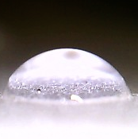 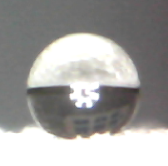

图 2.4

Figure 2.4

(a) 亲水表面液滴 (b) 超疏水表面液滴

分别在两种方式下测试了两种表面上液滴的汇聚滚落过程：第一种方式是利用注射器将液滴逐个置于涂层表面；第二种方式则是利用浇花喷雾器距离20cm对涂层表面进行连续喷雾15s。试验过程中两种表面的液滴情况如图 所示：

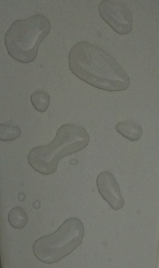 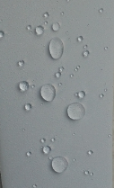

(a)C0表面静置水滴汇聚 (b)C4表面静置水滴汇聚

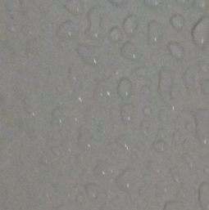 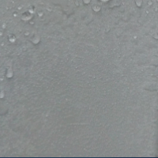

(c)C0表面连续喷雾 (d)C4表面连续喷雾

从上图可以看出，不同疏水表面的液滴汇聚滚落过程差异明显，从(a)，(b)图中可以看到，无涂层表面静置的液滴汇聚之铺展面很大，且摊开在固体表面，难以移动。而超疏水表面液滴汇聚之后仍然保持球状，且尺寸较大的在重力液滴已经呈现出向下滚落的趋势。而在连续喷雾情况下，二者差异更加明显，无涂层表面的水滴基本都滞留在表面，而超疏水表面喷雾区域的液滴大部分已经滚落，形成空白区域，理论上可有有效防止覆冰的形成。

## 疏水性叶片表面液滴冻结过程仿真研究

前述研究表明，疏水性表面的液滴容易在外界作用力下滚落，从而减少了覆冰水源，但考虑到液滴必须达到滚落的临界尺寸才会滚落，疏水性表面也必定会有水滴达不到临界尺寸而停滞在表面上。由于表面疏水性的差异会造成液滴以不同形态滞留在叶片表面，而不同形态的水滴其传热冻结速率是否也存在差异，进而影响液滴的冻结时间，继而在长时间尺度下影响表面的覆冰程度也是关系到疏水性涂层防覆冰性能的重要问题，为此本节基于相变对流传热和固体导热物理模型，利用COMSOL multiphysics软件建立二维仿真模型，对不同疏水性表面的存在多个液滴时的冻结传热过程进行了仿真研究，分析了各叶片表面上水滴的冻结速率差异。

### 物理传热模型

覆冰过程中，环境空气，风机叶片接触面与液滴发生热交换，使得液滴表面出现冰层，在液滴未完全冻结前，空气，冰层，液态水，叶片四者之间均存在热量交换，其中空气与液水混合物的热交换属于流体传热，叶片接触面与液滴外部冰层换热属于固体导热，液态水与冰层热交换属于相变传热。从热力学角度该过程上可归结为相变对流传热与固体导热的综合问题。其中瞬时过程的流体传热相变模型微分方程如下[52]：

 (2.10)

式中：dz为传热方向的微元段单位长度，m；*k*为平均导热系数，W/(m·K)，；Cp为冰水混合物的平均热容，J/(kg·K)；为空气流速，m/s，仿真过程中取4种流速状态，分别为4m/s，8m/s，12m/s和空气静止状态，方向为斜45°向液滴吹动；*T*为*t*时刻下热源对应的开尔文温度，K；为冰水混合物的平均密度，kg/m3；*Q*为热源传递热量，*Qvd*为粘性扩散传热，*Qp*为压力做功产生的热量，单位均为J。由于冻结过程中，冰水比例为动态变化值，因而上式中的平均导热系数，平均热容，等量也会随之变化，其不同时刻的取值由下列式决定：

 (2.11)

式中：，分别为纯水和纯冰的导热系数，W/(m·K)；，分别为纯水，纯冰的热容，J/(kg·K)；，分别为纯水，纯冰的密度， kg/m3；为冰水混合物中液态水的质量分数；*L*为相变潜热，J；为体积变化系数。

显然在仿真过程中当变为0时，表明液滴已经全部冻结为冰层，此时仿真达到稳态而终止。

而液滴冰层与叶片接触面的固体导热方程则为：

 (2.12)

式中：为固体冰层密度，kg/m3；*C*为冰层热容，J/(kg·K)；*T*为冰层实时温度，K；为流入受热物体的热量流量J/m3；*QV*为受热体单位体积内的流入热量，J。

### 仿真模型及参数设置

COMSOL Multiphysics是近年发展起来的大型数值仿真软件，广泛应用于各个领域的科学研究以及工程计算，用以模拟科学和工程领域的各种物理过程。其以有限元法为基础，通过求解偏微分方程（单场）或偏微分方程组（多场）来实现真实物理现象的仿真，其仿真求解主要有以下几个步骤：

①根据仿真需要选择合适的预置物理模型(如传热模型，静电场模型等)；

②建立仿真对象的几何模型；

③对几何体选择对应材料，并设置属性参数(如密度，传热系数，热容等)

④对计算对象的具体区域的应用不同的物理计算模型并设置边界条件；

⑤手动或自适应网格剖分

⑥进行求解器模型定制(选择瞬态，稳态或是混合求解，定制收敛条件，计算矩阵等)

⑦进行计算求解并进行后处理。

由于相变对流传热目前仍是热力学领域的难点问题，虽然已提出诸多理论对该问题进行解释，但均存在各种各样的不足和缺陷，对于很多类型的工程问题，这类理论方法往往只能进行数量级估计，同时对相变对流传热的数值模拟研究方法也尚处于探索阶段[53]，本节为简便计算，假定空气流动过程中为稳定二维状态，且流动的空气中自身无热损耗，仿真时利用流体传热模拟空气与液滴的热交换，利用两相相变模型模拟冰水之间的冻结过程，利用固体传热模型模拟叶片接触面与冰层之间的导热情况。考虑到喷雾液滴尺寸相较于宏观环境十分微小，因而可以近似忽略辐射传热。另外考虑到喷雾液滴具有较好的对称性，因而可以近似简化为二维平面模型，从而减小仿真所需时间及内存开销。此外由于软件平台的设定限制，相变物体的不同两相必须从不同的起始区域开始传热，在尽量减小影响结果的前提下，将每个液滴进行分层，仿真初始时刻液滴的最外层设定为冻结冰层，厚度为2μm，内部仍保持为液态。考虑到雨凇覆冰时环境温度基本稳定在-7°C，叶片接触面与环境温度一致，故仿真时设定底板接触面为恒温热源（低温源），恒定温度为-266.15K。由于雨凇覆冰是液滴处于过冷却状态的特殊冻结过程，因而液固转换点不能像常规状态设为273.15K，本文为简化分析和计算过程，人为设定液固相变温度为266.15K，即当整个液滴温度降低到与环境温度一致时认为液滴被完全冻结。

由于现有的商用仿真计算软件均无法直接体现材料表面的疏水特性，因而只能通过设定材料表面水滴的弧度来间接表征表面的疏水性。作为参考值，各叶片表面对应的液滴尺寸根据各自接触角进行等面积换算，具体求解步骤介绍如下：



图 2.5 液滴等效半径求解分析图

Figure 2.5 The analysis for equivalent radius for droplets

假定水滴初始半径为*R0*，滴落在疏水性叶片表面后呈现如上图实线圆弧所示形态(AB线代表接触面)，记此时半径为*r*，根据接触角的相关定义，即为该液滴的接触角，简记为，基于液滴总体积不变的原则(此处由于简化为二维模型，可近似按液滴总截面积不变进行处理)，据此可以求解*R0*与*r*的关系。

水滴初始时的面积：

 (2.13)

而接触后液滴的总面积等于与弧多边形*AOBD*面积之和，故有

 (2.14)

从而可解得

 (2.15)

该式虽然基于液滴在疏水性表面情况下推导而出，但根据三角关系和等量变化可知同样适用于亲水性表面。

为了与后文试验的疏水性涂层参数保持一致，本节仿真设置4种形态的水滴，分别对应后文中表 3.1的C0，C1，C2和C4(因C3接触角与C4一致，故不作区分)，接触角分别取60°，110°，130°和150°。为方便对照，统一将各液滴的面积设为相同值，现有试验研究一般取静止液滴体积为5~10μL，考虑到连续喷雾过程中液滴有碰撞汇聚，故体积适当取大一些，根据课题组和作者在绝缘子覆冰方面的研究经验综合考虑，取*R0*为2.5mm，则对应求得R4=2.537mm，R2=2.667mm，R1=2.960mm，R0=5.654mm，仿真时设置5个水滴相邻聚集，各液滴仿真模型如下图所示：

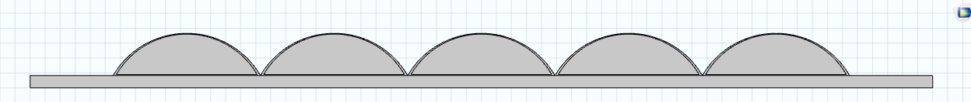

(a)C0液滴

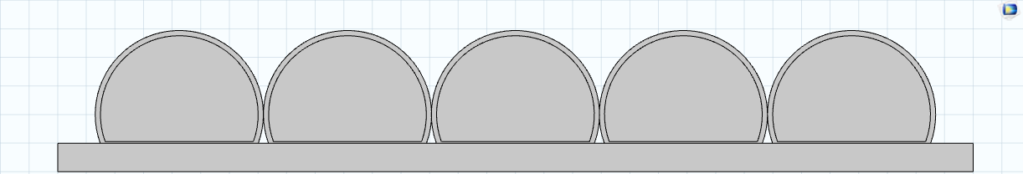

(b)C1液滴

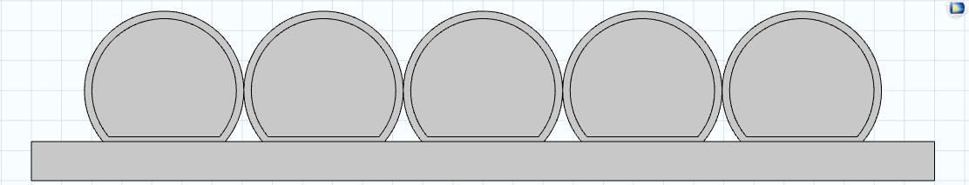

(c)C2液滴

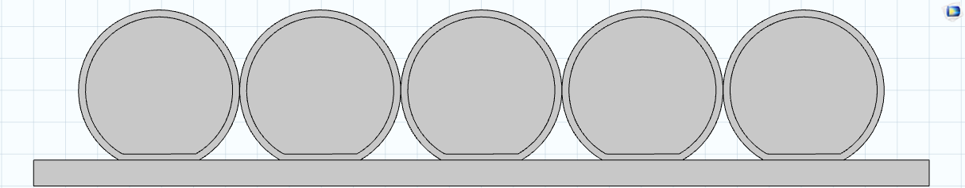

(d)C4液滴

图 2.6 各液滴的仿真模型

Figure 2.6 The different droplets simulation model in COMSOL

为与后文试验时的环境参数保持一致，仿真的相关常量设置如下表所示：

表 2.1 仿真设置参数

Table 2.1 The parameters during simulation process

|  |  |  |  |
| --- | --- | --- | --- |
| 环境空气温度 | 266.15K | 液态水导热系数 | 0.58 W/m·K |
| 液滴外层温度 | 266.15K | 冰层导热系数 | 2.2 W/m·K |
| 液滴内部温度 | 273.15K | 液态水密度 | 1000kg/m3 |
| 液态水热容 | 4.2×103J/kg | 雨凇覆冰密度(平均值) | 850kg/ m3 |
| 冰层热容 | 2.1×103J/kg | 聚酯胺导热系数 | 140W/ m·K |

此外仿真中还认为满足以下理想条件：

(1) 空气区域，液滴的冰层，液态层各向同性

(2) 各材料区域的初始时刻温度分布均匀

(3) 各区域热交换也是各向均匀进行的

(4) 现实中风速增大会对液滴的形态造成变化，但本仿真研究的是液滴在叶片表面停滞后的冻结过程，即液滴运动情况为静态，而冻结过程为动态，此时可忽略空气流速对形态的影响。

对液滴网格的剖分采用系统默认标准，利用物理场控制相关网格的生成，液滴的网格剖分控制尺寸如下所示：

表 2.2 网格剖分尺寸控制

Table 2.2 The divide size for meshes

|  |  |  |
| --- | --- | --- |
| C:\Users\Administrator.PC-20150805GKGZ\Desktop\网格剖分.png | 最大单元尺寸 | 0.00134m |
| 最小单元尺寸 | 6×10-6 m |
| 最大单元生长率 | 1.3 |
| 曲率因子 | 0.3 |
| 狭窄区域解析度 | 1 |

由于液滴冻结是一个动态发展的过程，因此适合采用瞬态求解器求解，理论上通过插值方法可以查看整个仿真过程中任意步长时刻的仿真结果，但由于不同形态的液滴最终冻结时间差异较大，采用同一种变化步长可能无法观察到明显的变化过程，因此本节仿真采用试验方法，对不同形态的液滴尝试采用不同的变化步长(该方式仅只是为了方便提供不同时刻下的仿真结果，不同的变化步长不影响最终的稳态结果，求解的间隔由另一个控制量计算步长控制)，求解器具体配置如下表所示：

表 2.3 瞬态求解器参数配置

Table 2.3 The setting of transient solver

|  |  |
| --- | --- |
| 正交块限制个数 | 107个 |
| 组装块尺寸 | 100 |
| 非线性方法 | 自动高度非线性牛顿插值法 |
| 每步最大迭代次数 | 103次 |
| 容差因子 | 0.001 |
| 初始计算步长时间 | 0.001s |
| 最大计算步长时间 | 0.1s |
| 矩阵求解器 | PARDISO方法 |
| 预排序算法 | 多线程嵌套式剖析 |

为验证模型计算的有效性，首先对参考文献[37]中的三种水滴先进行计算，以验证仿真结果的可靠性，该文献中共制备了3种不同接触角的表面，接触角分别为76°，123.9°和154.9°(编号S1，S2，S3)，由于试验时液滴体积为6μL，按式2.15可求得对应的三种液滴等效半径为1.9122mm，1.2323mm和1.1367mm，相关温度条件按文献中情况进行设置。

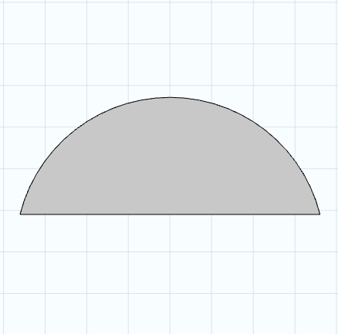 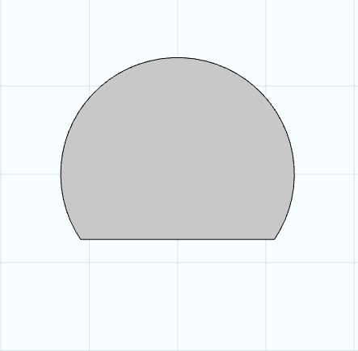 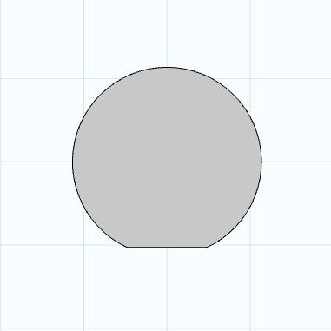

(a)S1 (b) S2 (c)S3

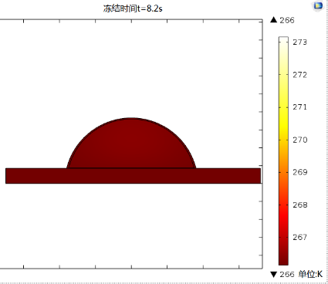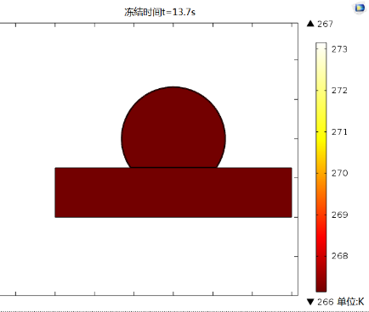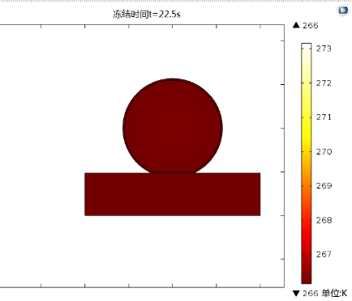

(a)S1冻结 (b) S2冻结 (c)S3冻结

图 2.7 三种形态液滴仿真模型及冻结时间

Figure 2.7 The simulation models and frozne time of 3 kind of droplets

通过仿真求得三种液滴的冻结时间分别为8.2s，13.7s，22.5s，文献[36]中的冻结时间则分别为10s，16s和27s，三种液滴的冻结时间排序与文献一致，仿真值与试验值误差约17%，这可能是由于仿真设置基于理想条件所致，此外通过与文献[54,55]等相关研究结果对比，仿真结果的数值范围基本与试验结果接近，故可以认为仿真模型可靠，可用于对本文4种不同疏水性表面的液滴冻结速率进行研究。

### 仿真结果及分析

以5个液滴全部冻结作为最终的完全冻结时间，相关数据如下表所示：

表 2.4 不同风速下各液滴冻结时间

Table 2.4 the frozen times of different droplets with different wind velocity

|  |  |  |  |  |
| --- | --- | --- | --- | --- |
| 风速(m/s) | 各形态液滴完全冻结时间统计(s) | | | |
| C0 | C1 | C2 | C4 |
| 无风 | 43.4 | 82.3 | 87.5 | 90.5 |
| 4 | 26.3 | 72.4 | 75.8 | 77.2 |
| 8 | 22.1 | 68.2 | 73.3 | 75.6 |
| 12 | 19.0 | 64.1 | 69.8 | 72.9 |

根据仿真结果可以看出，不同液滴的完全冻结时间具有显著差异，其中C0液滴的冻结时间远远低于其余三种涂层液滴，而三种涂层液滴之间的冻结时间差异相对较小，且随着接触角的增大，差距越来越小。如在无风情况下C1和C2相差38.9s，而C2与C4之间只差了3s。由于仿真的环境参数均一致，这种差异只可能是液滴之间不同的表面形态所造成，根据文献[56]的研究，对于起始尺寸相同的水滴，其碰撞在表面上的扩展系数越大(扩展系数定义为液滴落在表面后的直径与在碰撞前直径之比)，其冻结时间越短，由于C0表面铺展面最大，与空气、叶片表面接触都更充分，因此其热量散失最快，其次由于其内层相厚度较薄，与外界的热量交换更加容易，外层冻结后，冰层也更容易向内延伸，因此其冻结较快。而三种涂层液滴表面与空气接触相对较小，在叶片表面的接触面积更是远远小于无涂层表面液滴，再加之内部液态层较厚，导致热交换相对困难，因而其冻结时间相对延长。而疏水性表面各液滴随着接触角的逐渐增大，其尺寸半径差异逐渐变小，形态趋于相似，因而其完全冻结时间差异逐渐变小。图 2.4给出了冻结过程持续了20s后C4与C0的温度分布云图。

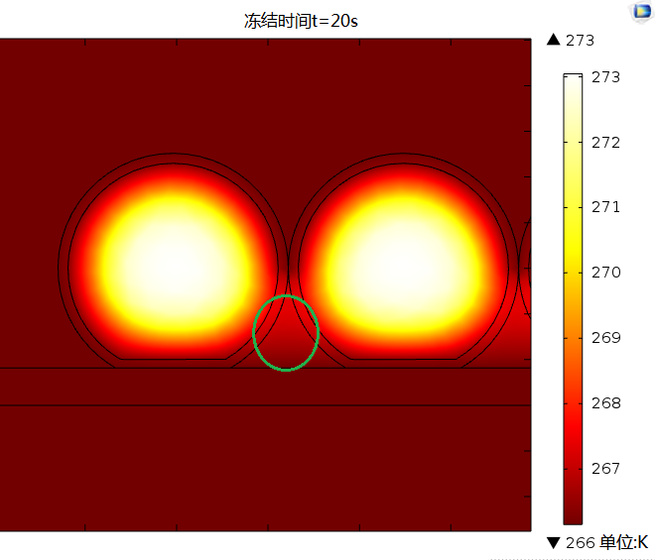 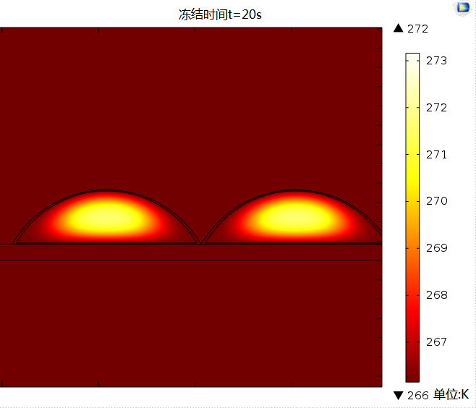

(a) C4 (b) C0

图 2.8 冻结时间t=20s时的C4，C0温度云图

Figure 2.8 The temperature nephogram of C4 and C0 at frozen time of 20s

从上图可以看出，由于疏水性较强表面的液滴保持完整球形，其液滴相互接触部分会存在空隙（图2.4(a)中圆圈部分所示），这些区域由于受到液滴的遮挡作用，因而难以与空气发生热交换，只能与叶片接触面进行热交换，因此其温度相对液滴其余外层部分要高。C1，C2的情况与C4类似，只是程度上有所差异。而C0表面液滴则不同，其液滴与叶片表面接触充分，同时液滴延展面积大，这都有利于液滴的热量散失，因而造成其冻结速率远高于涂层液滴。

此外根据不同空气流速下的仿真数据可以发现，随着空气流速的提高，各液滴的冻结时间都会缩短，特别是无涂层液滴的冻结时间显著下降。当空气流速为4m/s，8m/s和12m/s时C0的冻结时间相较于空气静止条件下降了39.1%，48.3%，56.3%。而对涂层表面液滴的冻结时间影响则弱一些。如当风速达到12m/s时，各液滴C1~C4的冻结时间相较于各自静止条件下的冻结时间仅缩短了22.1%，20.2%， 19.4%。这可能是由于液滴外表面形成冰层之后起到一定的隔绝热交换作用，降低了风力对液滴内部的热交换作用，对于C0，其铺展面较大，内部液态层较薄，其热交换相对涂层叶片较为容易，因而风力的影响较大。而涂层叶片内部液态层较厚，因而其受到风力作用的强迫热交换相对较弱，因而冻结时间降低幅度较小。

通过本章的仿真结果可以发现，由于不同形态的液滴铺展面差异较大，与外界空气环境以及叶片表面的接触面积有所差异，因而造成了各叶片表面上的液滴与外界的热交换能力不同，进而影响其最终的冻结时间。疏水性强的表面，其液滴与外界接触面小，内部液态层厚，热交换进行较为缓慢，冻结时间相应延长，在液滴完全冻结之前，仍有可能与表面上汇聚的其他液滴发生碰撞从而滑出叶片表面，从而降低覆冰概率。

## 本章小结

本章分析了疏水性表面液滴滚落的影响因素及不同形态液滴的冻结时间，结果表明疏水性强的表面液滴易于滚落，其冻结时间也相应延长，因而在风机叶片表面运用疏水性涂层防覆冰具有一定的可行性。

# 风机叶片运用疏水性涂层防冰试验研究

通过前述研究分析表明，疏水性涂层理论上能够促进水滴滚落，同时延缓停滞在叶片表面上液滴的冻结时间，因而能够在一定时间内延缓覆冰形成，降低覆冰程度。为了实际验证疏水性涂层的防覆冰效果，本文接下来通过人工气候实验室覆冰试验和自然环境覆冰试验探究了不同覆冰条件下疏水性涂层对风机叶片覆冰，融冰的影响规律，并在试验基础上进行对疏水性涂层的作用效果进行了分析。

## 试验涂层及叶片模型

### 疏水性涂层

目前已有较多学者研究如何制备疏水性涂层，但制得的涂层性能参数各异，且大部分仅供实验室测试使用，尚未面向市场。为统一试验标准，本文覆冰试验主要采用基于有机硅丙烯酸酯树脂混合制备方式的疏水性涂层，通过将有机硅丙烯酸酯树脂与二甲亚砜溶剂按不同比例混合，并掺入不同比例的无机纳米二氧化硅颗粒制得4种不同参数的疏水性涂层溶液。考虑到目前市场上商用的疏水性涂层接触角CA一般在100~130°左右，而实验室制备的疏水性涂层可达150~160°，结合工程实际情况并考虑实验对照梯度，本文制备了3种接触角分别为110°，130°和150°的涂层；此外有研究表明[38]，涂层的接触角滞后CAH也会影响材料表面的疏水性，故还对CA为150°的涂层设置两种不同的CAH对照组，以考察其对风机叶片覆冰的影响。

涂层溶液配制好后利用自动搅拌机以每分钟500转搅拌1小时后，利用0.8Mpa空气压缩机喷涂于风机叶片上，喷嘴粒径≤0.5 mm，喷涂完成后将叶片静置于50°C恒温箱中24小时，以保证涂层均匀紧密的附着于叶片上。各涂层叶片编号为C1~C4，另设置无涂层叶片C0作为参照组。对涂层相关参数多次测量取平均值如下表 3.1所示：

表 3.1各叶片表面涂层参数

Table 3.1 The parameters of different coatings and corresponding blade number

|  |  |  |
| --- | --- | --- |
| 涂层及对应叶片编号 | 接触角*CA* (°) | 接触角滞后 *CAH* (°) |
| C1 | 110±2 | 30.1±2.8 |
| C2 | 130±1.8 | 26.8±3.3 |
| C3 | 150±1.3 | 19.6±2.5 |
| C4 | 151±0.9 | 10.5±2.5 |

无涂层叶片 C0 的表面静态接触角约为55°~60° ，由于其接触角滞后测量误差太大，不具有测量意义，因而未作测定。

### 风机叶片试品

文中采用定制的NACA7715翼型风力发电机叶片完成了覆冰试验，叶片如图 3.1所示，出厂参数：长约90cm，宽度16cm，截面最厚处厚度为2.8cm。考虑到风洞内部尺寸空间限制，并从节约试验设备考虑，将每个叶片平均切割为3段。

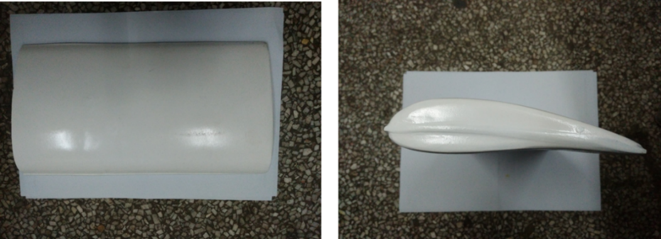



图 3.1 NACA7715风机叶片模型示意图

Figure 3.1 The mini model of wind blade

## 人工气候室试验设备及试验方法

### 试验设备

①多功能人工气候实验室

人工气候室直径为7.8m，高为11.6m[60]，如图 3.2所示。气候室内的最低温度可降至-45±1℃，完全满足风机叶片人工覆冰要求，试验前在水箱储水，然后利用人工气候实验室进行降温，当气候室温度降至预定温度且水温降至0°C附近时通过水泵抽水，然后在风洞内喷雾以模拟降水环境。

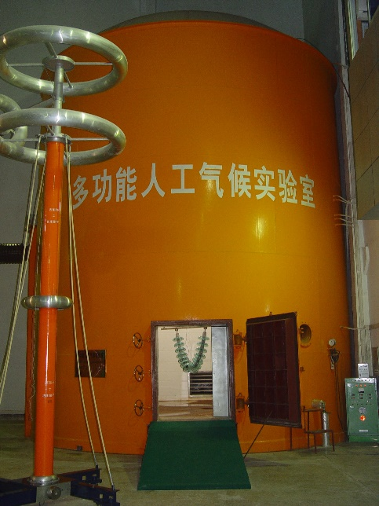

图 3.2 大型多功能人工气候实验室

Figure 3.2 The multi-function artificial icing climate chamber

②风道设备及布置

试验中利用轴流式风机将人工气候室中的冷空气抽入风道之中以模拟风场，为满足风速要求，利用外接变频器进行调速，可在4~14m/s范围内调节覆冰时的风速，此外为保证风力均匀性，参考国内外研究[14][27]设置扩散段均流区，并在均流区布置正六边形的蜂巢状风管进行均流，以保证各向均匀，蜂巢管管径为5cm。试验的风机叶片布置于风道测试段，该段为长、宽、高均为1m的铁皮方形通道，其中顶面以及左右侧面为有机玻璃，以便在通道外粗略观测内部覆冰情况，此外顶面玻璃可移动取出，以便取入、取出叶片设备，整个风洞为开式结构。试验中利用定制喷嘴进行过冷却水喷雾模拟降水过程，喷雾液滴直径约50μm。由于国内外尚无风机覆冰试验的标准和规范，本文参考IEEE1783TM-2009[55]推荐的电力系统绝缘子覆冰试验标准，设置喷雾流量约为60 L/(h•m2)。试验布置如图 3.4所示。

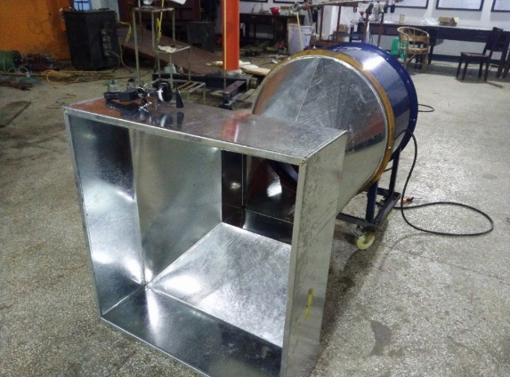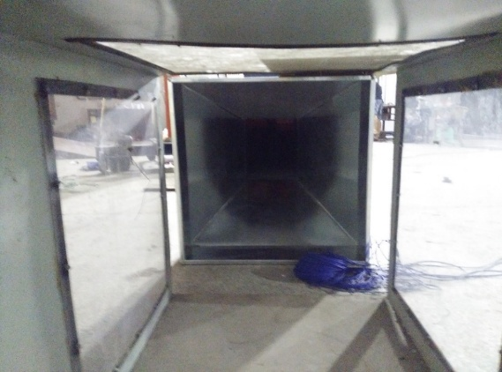

(a)轴流式风机及扩散段 (b)风道测试段

图 3.3 试验风机及风道

Figure 3.3 The wind motor and wind tunnel for test



图 3.4 试验风道布置示意图

Figure 3.4 The schematic of the test wind tunnel

③表面疏水性测量设备

本文采用Drop Meter A-20接触角测量系统和高倍摄像头(如图 3.5所示)对试品的接触角、接触角滞后进行测量。Drop Meter A-20系统能够输出液滴的左、右接触角及平均接触角，可测定前进角、后退角和起始滑动/滚动角以及推算出平衡接触角。该设备主要用于精确测量玻片表面的接触角，对所测样品尺寸要求较高，当涂层涂覆在风机叶片上时，不能使用该设备进行测量，因而风机叶片表面的静态接触角采用高倍摄像头结合配套软件方法进行测量，所用摄像头可在20X~500X无级调节。

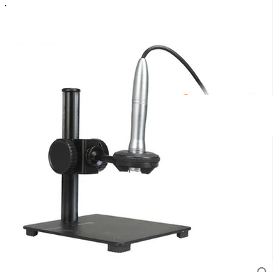

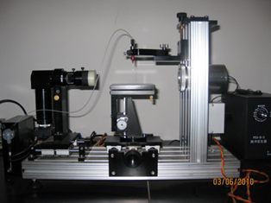

图 3.5 接触角测试仪及数码显微镜

Figure 3.5 The contact angle measurement equipment and digital microscope

④ 其他测量设备

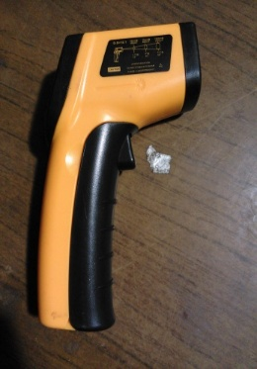 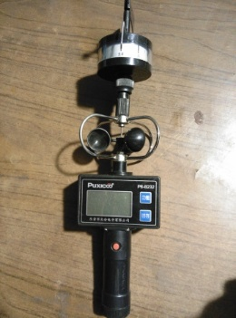 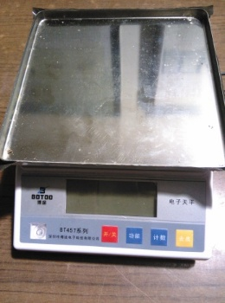

红外测温仪 手持风速仪 电子天平

图 3.6环境参数及覆冰测量设备

Figure 3.6 The measurement equipment for environment parameters and ice weight.

试验中为保证覆冰时喷雾液滴为过冷却水，利用红外测温仪测取水箱中的水温。每次试验前均利用手持风速仪核对校验风速，调整至预定风速后方进行试验，试验中利用电子天平测取覆冰重量，其量程为10kg，误差为0.1g。

### 试验环境参数及方法

为考察疏水性涂层在不同运行环境下对风机叶片防覆冰的影响，考虑到实验室条件及所用轴流式风机的性能限制，本文设置了5种风速条件，包括4m/s、 6m/s、8m/s、10m/s和12m/s，进行风速试验时攻角固定为0°。此外由于本文攻角研究部分旨在探究涂覆疏水性涂层后，攻角参数对叶片表面的覆冰分布及重量的影响，设置三种阶梯变化的攻角已基本可以探究相应的影响规律和变化趋势，一定程度上可以推测更大攻角下的情况，故研究时设置攻角条件为-10°、0°和+10°，按通常定义，攻角为翼型弦线与来流方向的夹角，一般定义翼型抬头为正攻角，翼型低头为负攻角，由于本文试验中轴流风机出风方向固定，因而改变翼型布置方式即可改变攻角，进行攻角试验时风速固定为8m/s。



图 3.7 正、负攻角示意图

Figure 3.7 The diagrammatic of AOA under positive and negative conditions

此外考虑到雨凇覆冰在风机叶片上的粘附力非常强，对风机威胁较大，故气候室环境温度控制为-7~-5°C以模拟雨凇覆冰。

试验的具体步骤如下：(1)将叶片静置于风洞中并启动人工气候实验室降温系统，使温度下降至预定试验温度，保证叶片温度与环境温度一致；(2)启动风洞风机系统，调整风速到预定值；(3)保持环境温度在预定温度，等待水箱水温降至0°C左右，保证水滴成为过冷却水滴后启动喷雾系统；(4)进行人工覆冰，覆冰持续时间为60分钟，每隔15分钟进行重量测量和拍照。

## 雪峰山自然环境覆冰布置及试验方法

雪峰山位于湖南省西南部，该地域属中亚热带季风湿润气候区，年平均气温 12.7 °C，年平均降雨量1810 mm。自然覆冰试验站位于雪峰山坪山塘，海拔1400 m，属于典型的微地形、微气象覆冰区，年覆冰时间> 60 天，最大雨凇覆冰厚度> 500 mm，最大风速> 25 m/s，是研究电网覆冰最为理想的场所之一[62]。

本文在雪峰山上对定制的NACA 7715叶片进行了自然覆冰试验，考虑到山上露天环境下对叶片固定的要求及测量需要，对叶片底端进行钻孔，然后在地面上打入相同孔径的钢筋，实验时将叶片插入钢筋上。测取覆冰重量时则只需抽出叶片，然后利用天平测取重量，测取完毕后再插回即可，该方式可尽量减少移动引起的覆冰脱落，保证实验结果的准确性。对叶片布置示意图如下：

 

图 3.8 自然覆冰布置示意图

Figure 3.8 The arrangement of blades under natural icing condition

试验时选择在风速较大，受风较稳定的山头布置叶片。虽然自然覆冰环境下温度，风速等不可控制，但一定覆冰期间（2~3天）内山头的风向大致固定，为此试验中每次均设置三种不同迎风角度对照组(编号A，B，C)，三组叶片的受风情况示意图如图 3.8所示。通过三组对照试验探究不同迎风角度下疏水性涂层对风机叶片覆冰的影响。此外由于山头上布置空间有限，为尽量保证试验叶片基本处于同一受风区域，试验时仅设置无涂层，130°涂层和150°涂层叶片进行相应的覆冰试验，其中C组仅交替布置两种不同疏水性的叶片。

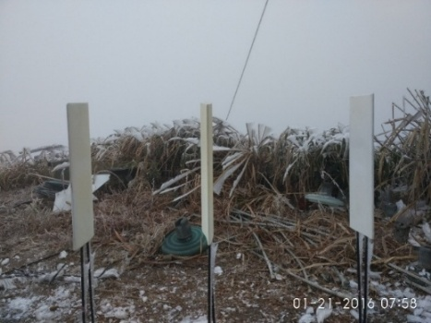 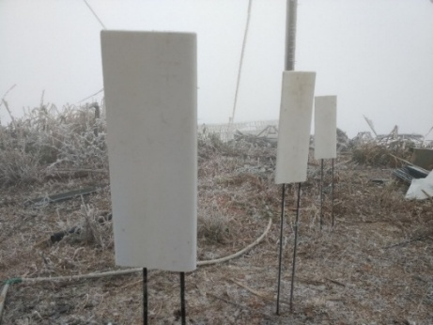

(a) A组 (b) B组

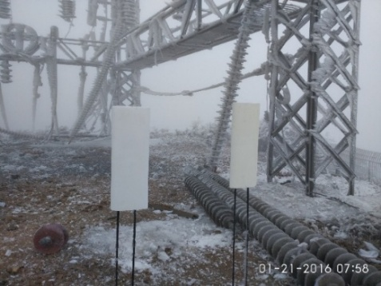

(c) C组

图 3.9 各组叶片实物布置照片

Figure 3.9 The arrangement photos for different blade groups

试验时选择在降雨雪天气进行，由于自然覆冰天气变化具有随机性，降雨也没有明显规律，因此每次试验提前在未降雨雪时布置好叶片，而测试的起始时刻，持续时间以及截止时间均根据天气变化情况灵活处理。

## 人工气候室疏水性涂层防覆冰试验研究

现有研究普遍认为影响风机覆冰的因素主要有风速，攻角，温度，液态水含量，液滴中值直径等，其中风速，攻角和温度的影响最为突出。考虑到本文主要探究雨凇条件下疏水性涂层的防覆冰效果，而雨凇覆冰时环境温度为固定范围(-6°C左右)，因而本文主要针对不同风速和攻角条件考察疏水性涂层的防冰性能；除了在覆冰阶段延缓覆冰，疏水性涂层还应当能在融冰期时加速融冰，降低脱冰能耗，因此本节还考察了疏水性涂层对叶片脱冰，融冰的影响；以上研究内容对覆冰(融冰)环境的控制条件要求较高，因此均在人工气候室内完成。

### 不同风速下各叶片的覆冰情况

根据现有研究表明[4],[8],[9]，对于未做防冰处理的风机叶片，风速越大，单位时间内撞击到叶片表面的过冷却水滴越多，因而会加重覆冰。但对于疏水性涂层表面情况或有所不同，由于水滴在疏水表面保持球状，在外界风力作用下或更易滚落，因而在高风速下反而可能更好的发挥防覆冰效果。为探究风速增加到底是降低疏水性涂层叶片的覆冰程度或是相反，试验中设置了5种风速条件进行覆冰试验来考察风速对不同疏水性涂层防覆冰效果的影响。试验过程中每隔15分钟使用电子天平测量各叶片的重量，从而计算出覆冰增长情况。每种情况下均进行5次重复试验以减小实验偏差，对试验的覆冰重量计算平均值作为该种风速下的覆冰重量，各风速下的覆冰情况如下列图表所示：

表 3.2 *v*=4m/s时各叶片的覆冰增长情况

Table 3.2 The icing growth of blades with the wind velocity of 4 m/s

|  |  |  |  |  |  |
| --- | --- | --- | --- | --- | --- |
| 覆冰时间  (min) | *v*=4m/s 时各叶片的覆冰重量增长 (g) | | | | |
| C0 | C1 | C2 | C3 | C4 |
| 15 | 206.0 | 219.1 | 176.8 | 147.3 | 101.5 |
| 30 | 332.5 | 361.9 | 315.2 | 280.8 | 227.8 |
| 45 | 481.3 | 500.9 | 459.4 | 414.3 | 351.0 |
| 60 | 679.9 | 691.1 | 606.8 | 527.0 | 445.6 |

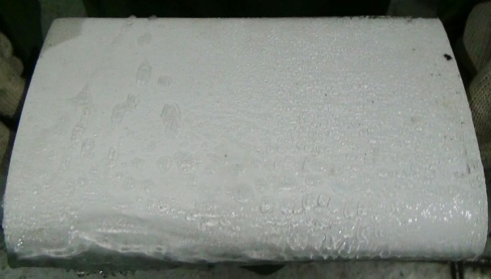 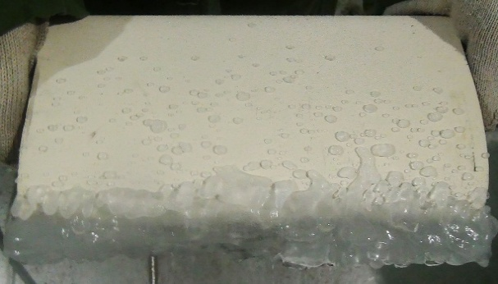

(a) C0 (b) C1

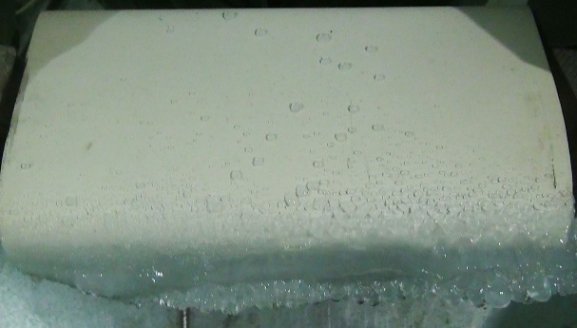 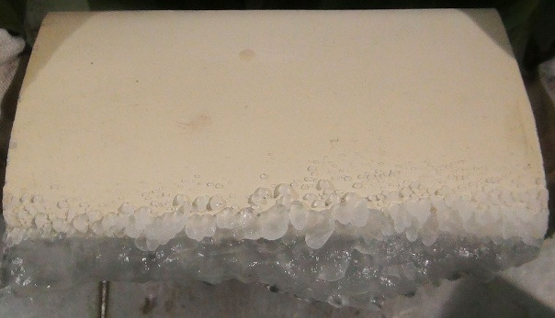

(c) C2 (d) C3

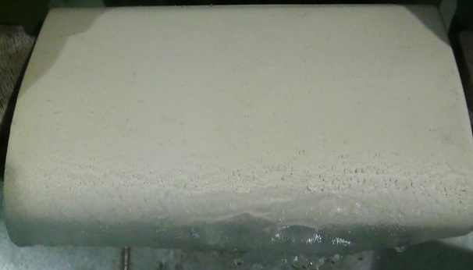

(e) C4

图 3.10 *v*=4m/s时各叶片覆冰60分钟后照片

Figure 3.10 The icing photos of different blades with the wind velocity of 4 m/s after 60min icing period

表 3.3 *v*=6m/s时各叶片的覆冰增长情况

Table 3.3 The icing growth of blades with the wind velocity of 6 m/s

|  |  |  |  |  |  |
| --- | --- | --- | --- | --- | --- |
| 覆冰时间  (min) | *v*=6m/s 时各叶片的覆冰重量增长 (g) | | | | |
| C0 | C1 | C2 | C3 | C4 |
| 15 | 203.1 | 204.5 | 144.2 | 103.0 | 82.9 |
| 30 | 420.1 | 390.7 | 318.7 | 271.6 | 206.4 |
| 45 | 604.0 | 586.4 | 530.4 | 429.9 | 375.0 |
| 60 | 793.0 | 784.7 | 696.6 | 569.0 | 491.3 |

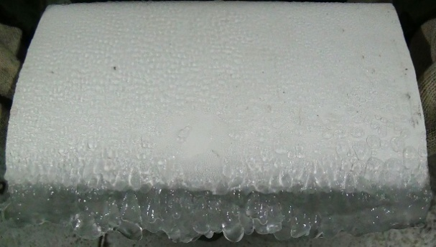 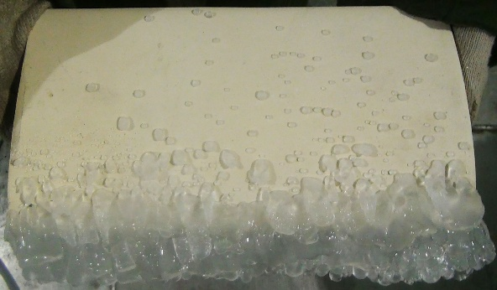

(a) C0 (b) C1

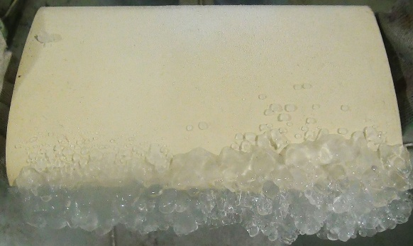 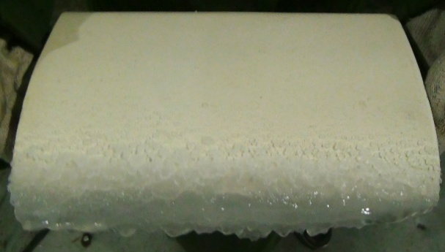

(c) C2 (d) C3

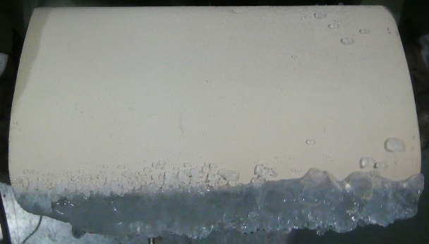

(e) C4

图 3.11 *v*=6m/s 时各叶片覆冰60分钟后照片

Figure 3.11 The icing photos of different blades with the wind velocity of 6 m/s after 60min icing period

表 3.4 *v*=8m/s时各叶片的覆冰增长情况

Table 3.4 The icing growth of blades with the wind velocity of 8 m/s

|  |  |  |  |  |  |
| --- | --- | --- | --- | --- | --- |
| 覆冰时间  (min) | *v*=8m/s 时各叶片的覆冰重量增长 (g) | | | | |
| C0 | C1 | C2 | C3 | C4 |
| 15 | 453.2 | 327.1 | 241.7 | 95.0 | 84.0 |
| 30 | 589.6 | 485.5 | 380.1 | 181.3 | 145.2 |
| 45 | 756.4 | 674.6 | 574.0 | 537.9 | 459.4 |
| 60 | 917.7 | 889.2 | 784.1 | 699.1 | 580.5 |

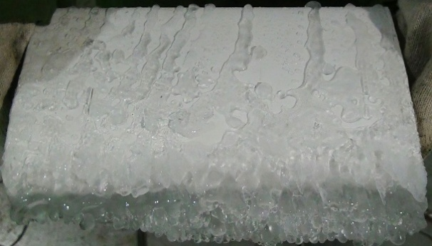 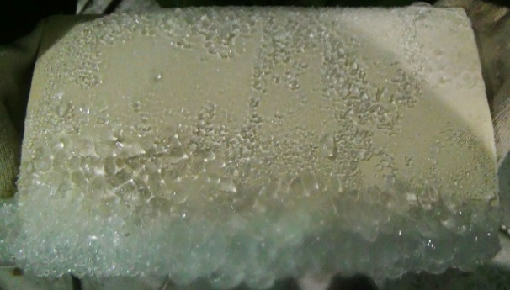

(a) C0 (b) C1

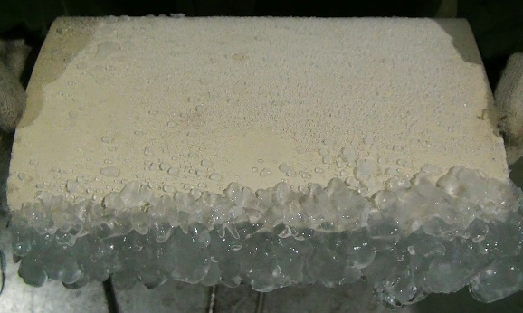 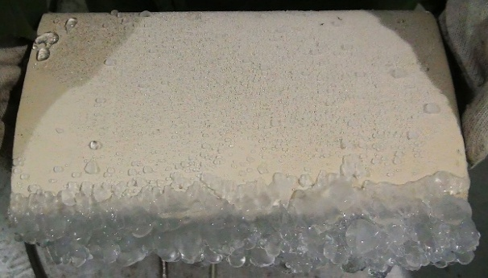

(c) C2 (d) C3

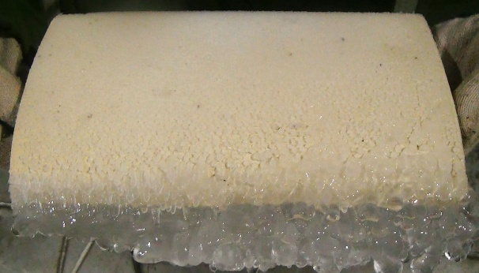

(e) C4

图 3.12 *v*=8m/s 时各叶片覆冰60分钟后照片

Figure 3.12 The icing photos of different blades with the wind velocity of 8 m/s after 60min icing period

表 3.5 *v*=10m/s时各叶片的覆冰增长情况

Table 3.5 The icing growth of blades with the wind velocity of 10 m/s

|  |  |  |  |  |  |
| --- | --- | --- | --- | --- | --- |
| 覆冰时间  (min) | *v*=10m/s 时各叶片的覆冰重量增长 (g) | | | | |
| C0 | C1 | C2 | C3 | C4 |
| 15 | 388.6 | 331.3 | 213.1 | 195.4 | 136.8 |
| 30 | 669.8 | 585.9 | 443.3 | 375.6 | 247.9 |
| 45 | 874.4 | 798.9 | 626.1 | 56437 | 436.2 |
| 60 | 1004.5 | 374.4 | 878.3 | 807.2 | 747.1 |

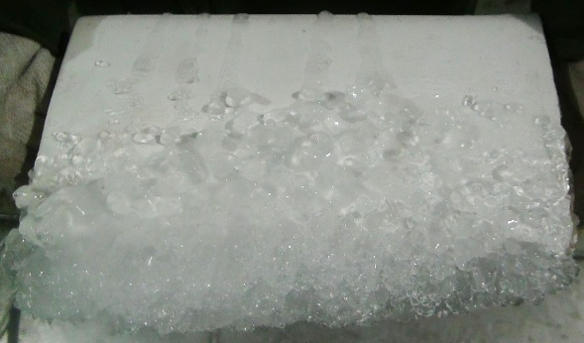 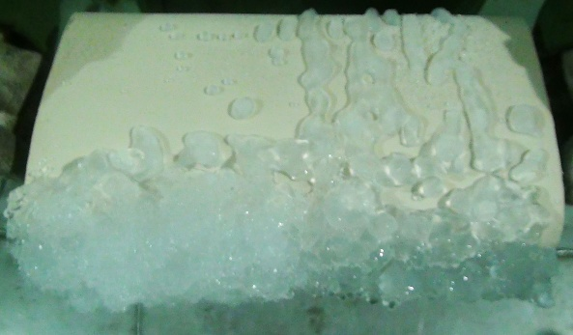

(a) C0 (b) C1

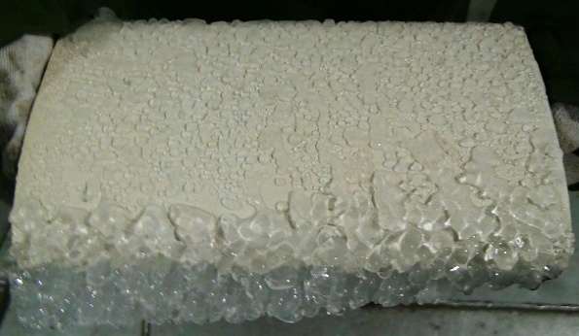 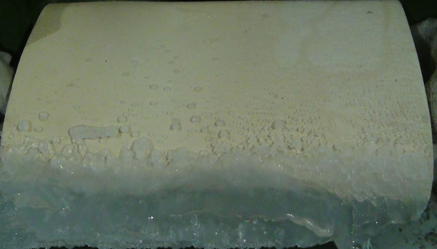

(c) C2 (d) C3

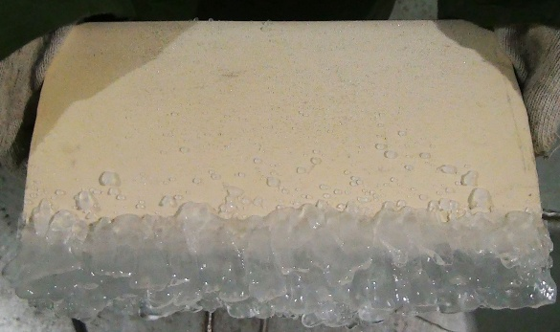

(e) C4

图 3.13 *v*=10m/s 时各叶片的覆冰60分钟后照片

Figure 3.13 The icing photos of different blades with the wind velocity of 10 m/s after 60min icing period

表 3.6 *v*=12m/s时各叶片的覆冰增长情况

Table 3.6 The icing growth of blades with the wind velocity of 12 m/s

|  |  |  |  |  |  |
| --- | --- | --- | --- | --- | --- |
| 覆冰时间  (min) | *v*=12m/s 时各叶片的覆冰重量增长 (g) | | | | |
| C0 | C1 | C2 | C3 | C4 |
| 15 | 311.9 | 276.9 | 247 | 218 | 207.7 |
| 30 | 518.7 | 505.9 | 465.1 | 423.3 | 395.4 |
| 45 | 790.1 | 726.5 | 698.9 | 606.1 | 541.3 |
| 60 | 1037.6 | 995.7 | 918.3 | 834.4 | 800.8 |

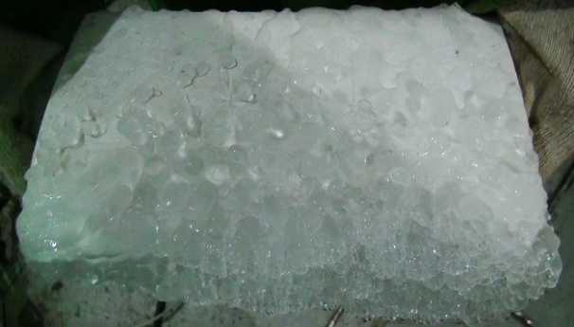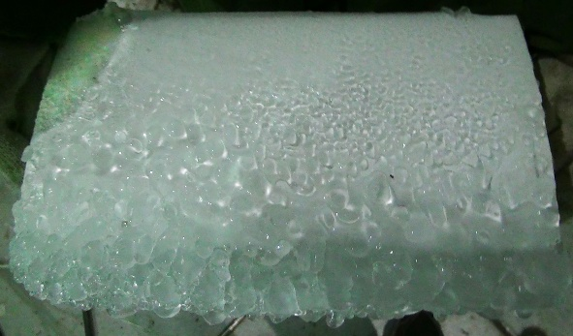

(a) C0 (b) C1

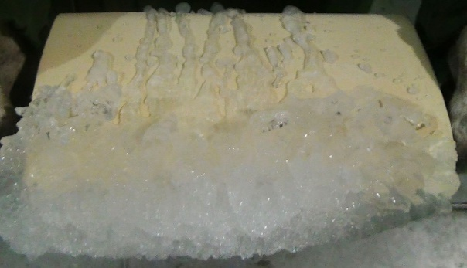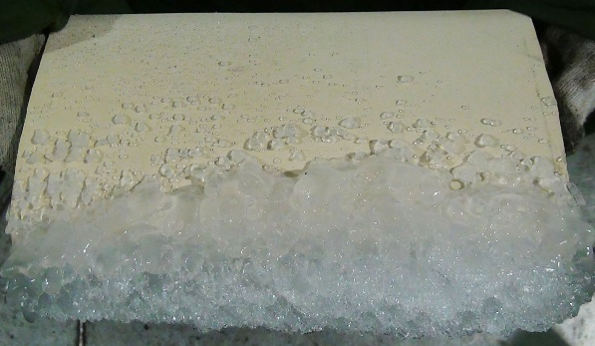

(c) C2 (d) C3

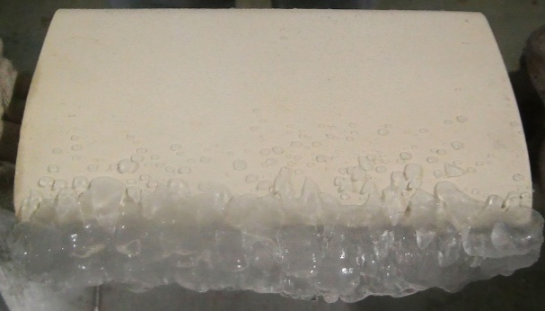

(e) C4

图 3.14 *v*=12m/s 时各叶片的覆冰60分钟后照片

Figure 3.14 The icing photos of different blades with the wind velocity of 12 m/s after 60min icing period

 

(a) *v*=4m/s (b) *v*=6m/s

 

(c) *v*=8m/s (d) *v*=10m/s

 

(e) *v*=12m/s (f) 各风速下覆冰结束时的冰重

图 3.15 不同风速下各叶片的覆冰增长曲线图

Figure 3.15 The ice growth curves of blades under different velocity conditions

根据试验数据计算出涂层叶片C1~C4在覆冰阶段结束后的冰重相对C0的变化率如表 3.7所示(负值表示较C0减少，正值代表增加)。

表 3.7各涂层叶片相对无涂层叶片的覆冰重量变化率

Table 4.6 Fluctuating proportion of ice weight of C1~C4 compared with that of C0

|  |  |  |  |  |
| --- | --- | --- | --- | --- |
| 风速*v*  (m/s) | 相对变化率 % | | | |
| C1 | C2 | C3 | C4 |
| 4 | 1.7% | -10.8% | -22.5% | -34.5% |
| 6 | -1.1% | -12.2% | -28.3% | -38.1% |
| 8 | -3.1% | -14.6% | -23.8% | -36.7% |
| 10 | -3.0% | -12.6% | -19.6% | -25.6% |
| 12 | -3.9% | -12.1% | -19.0% | -23.9% |

从上述图表可以看出：

①在相同风速下，各叶片的覆冰重量差异明显，且涂覆疏水性涂层的叶片覆冰重量基本上均低于无涂层叶片的覆冰重量。随着表面涂层CA的增加，覆冰重量降低也越加明显。可见涂层的接触角对覆冰具有显著影响，主要原因在于不同疏水性表面上水滴的形态具有显著差异。如图 3.16为覆冰初期不同叶片表面上的水滴形态(C3，C4在水滴形态方面无明显差异，故只列出C4)。

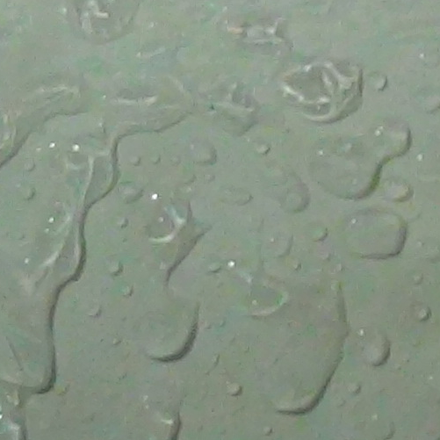 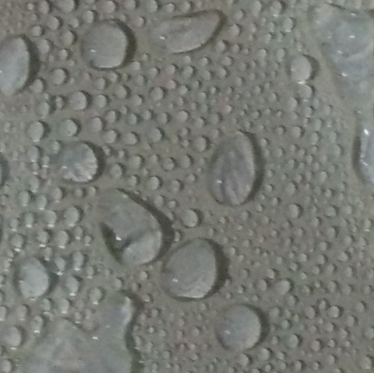

(a) C0 (b) C1

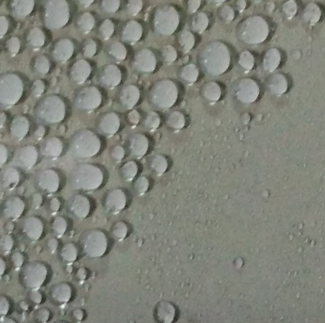 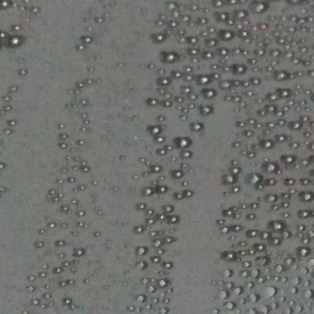

(c) C2 (d) C4

图 3.16 不同叶片表面初期未冻结时水滴形态

Figure 3.16 The droplets morphology of different blade surfaces before droplets were frozen

由上图可以看出，各叶片表面的水滴形态具有显著差异，C0表面的水滴铺展充分，水滴平铺于叶片表面，过冷却水难以流逝而易被冻结；而C1，C2，C4表面水滴保持一定球形，在外界风力作用下容易滚落，上图中C2，C4表面都存在水滴滚落后形成的“空白”区域，这几种表面水滴滚落的差异在于水滴滚落的临界尺寸不同，C4表面水滴的在较小直径下就会滚落，C2表面需要聚集为较大水滴，而C1表面滚落的水滴要求的尺寸则更大。因此较大的接触角能够促进叶片表面的水滴流逝，降低覆冰程度

此外C4和C3的差异说明较小的接触角滞后CAH有利于提高防覆冰性能。由于C4表面具有最大的CA和最小的CAH，最利于水滴的滚动，水滴在表面的停留的时间也就最短，冻结的可能性也就最小，因此叶片C4上覆冰增长最慢。相比于C4，叶片C3的CAH较大，由于CAH跟表面的临界滚动角成反比[65]，而水滴要达到临界滚动角后才能滚落，因而其表面上的水滴滚动较C4要难，导致其覆冰重量较C4要高，其余各叶片C0~C2的覆冰重量高低也基本与其表面涂层的疏水性强弱情况相符。

②随着风速增大，各叶片的最终覆冰重量均明显增加，一方面可能是由于高风速下，单位时间内与叶片碰撞的过冷却水滴增多，提供了更多的覆冰水源，此外较高的空气流动速度还加速了过冷却水滴与外界的热交换过程，进而加速了水滴冻结，增加了覆冰概率；另一方面在高风速裹挟下，过冷却水滴的动能更大，其运动到达的区域扩大，使得过冷却水滴能够碰撞到更多的叶片部位，导致覆冰区域逐渐扩展，造成覆冰重量增加。

③不同风速下，各涂层叶片的覆冰重量相对于C0的变化情况也有所差异。随着风速的增加，C1相较于C0的覆冰重量降低幅度逐渐增大，但C1与C0的总体差异并不明显，在5%以内。这可能是由于C1表面的疏水性相对较弱，再加之喷覆涂层使得其表面相对粗糙，低风速下C1表面上的液滴相对难以滚落，而随着风速的增加，在一定程度上促进了过冷却水滴的滚落，使得C1相较于C0的覆冰降低幅度稍有提高。而C2~C4的覆冰重量降低幅度则呈现先上升后下降的趋势，对于C2~C4，高风速时，过冷却水滴在表面撞击动能较大，使得水滴分散成若干小液滴，根据文献[29],[30]的相关研究，过冷却水滴在表面必须相互汇聚达到临界直径才能滚落，分散小液滴容易在滚落前就被冻结，因而可能在一定程度上削弱了C2~C4的防覆冰能力，不过由于疏水涂层表面水滴滚落的临界直径相对较小，因而其防覆冰表现仍然强于无涂层叶片。

④不同风速下各叶片的覆冰增长趋势存在明显差异。当风速为4m/s和6m/s时，各叶片的覆冰增长基本呈现线性趋势，只是增长斜率有所差异，其中叶片C3，C4的覆冰增长速度明显低于其余三种叶片。而随着风速增大到8m/s，10m/s时，各叶片的增长趋势开始产生较大差异。C0在初期增长较快，随后增长变缓；C1，C2仍然基本保持线性增长；而C3，C4则初期增长较为缓慢，后期增长反而加快。当风速进一步增大到12m/s，各叶片的覆冰增长趋势较为相似。

根据试验结果可知，不同风速下各叶片的覆冰增长趋势具有较大差异，可能的原因如下：

风力对涂层叶片表面覆冰或具有两方面的作用：在低风速下风力吹动水滴滚落，有利于减少过冷却液滴在叶片表面的积聚，从而起到降低涂层叶片表面覆冰的作用，这种效应同时与涂层表面疏水性的强弱紧密相关，表面接触角越大，水滴越容易保持球形，越容易在风力作用下滚落，同时表面接触角滞后越小，其临界滚动角越小，在风力作用下也越容易滚落；而对于疏水性差或者亲水性表面，风力的吹落作用相对较弱。但另一方面随着风速的增加，除前面提到的液滴撞击后分散成若干小液滴在滚落之前被冻结以及热交换过程变快加速冻结外，过冷却水滴还在较大风力作用下呈现扁平状，碰撞到叶片表面上铺展面变大，水滴滚落可能性降低，疏水性涂层对水滴滚落的促进作用下降，导致疏水涂层的防覆冰能力被削弱。

上述风力对叶片覆冰的两方面作用总是同时存在，但在不同风速下以及不同疏水性叶片上，存在哪一方面体现为主导作用，另一方面体现为次要作用的关系，这可能造成了不同叶片在不同风速下和覆冰阶段中的覆冰重量均存在明显差异。

对于叶片C0，其为亲水性表面，水滴在表面呈片状铺展，低风速下风力难以促进水滴滚落，水滴汇聚后慢慢滑移，覆冰相对均匀，因而其覆冰增长基本保持线性。高风速下其表面碰撞的过冷却水滴更多，碰撞区域扩大，其前期覆冰增长较快，随着覆冰堆积，可覆冰区域或有所减少，使得其后期覆冰有降低减缓的趋势。对于C1，因其表面的疏水性较弱，在低风速作用下的增长趋势与C0差异不大，而随着风速的进一步提高，风力加强其表面水滴碰撞，促进覆冰增长的作用或与C0相差不大，但是风力吹落水滴降低覆冰的作用或较C0更为明显，故其与C0的覆冰差异开始显现，但整体增长趋势较C0差异不大。C2的疏水性较C1强，表面的过冷却水滴可保持一定的球形，但其疏水性又明显弱于C3，C4，因而其覆冰变化总是居于中间。

对于C3，C4，风速<10 m/s时，在覆冰初期风力有利于吹落水滴，且降落在叶片表面的水滴也相对较少，大部分液滴均可从叶片后沿滑落，覆冰主要集中在前沿线性增长，因而其增长也基本呈现线性趋势，此阶段其防覆冰效果也较为明显；而当风速进一步提高，初期尚具有一定的防覆冰效果，随着降落的过冷却水滴增多，撞击区域增大，叶片表面逐渐有部分水滴来不及滑落就已经被冻结，此后冻结区域失去疏水性，涂层效果无法作用于新降落的水滴，因而其覆冰增长速率反而加剧。在8m/s风速下的覆冰可视为C3，C4防覆冰能力的转折点，其在30~45分钟阶段的增长速率与C1在开始15分钟的增长速率接近，可见其延迟了覆冰急剧增长，但无法完全阻止覆冰，此风速下其最终覆冰重量与无涂层叶片差异开始缩小，其延缓覆冰的作用也开始减弱。而当风速继续增加，较多水滴在滚落前被冻结，涂层疏水性丧失较快，其防覆冰效果开始下降，最终覆冰重量与C0的差异开始减小。

试验中注意到*v*=8m/s情况下的各叶片之间的覆冰增长差异与其余几种情况下显著不同，且该种情况为疏水性涂层防覆冰性能的转折点，为此在该种条件专门进行了3h的长时间的覆冰以考察各叶片的覆冰情况，试验共进行3次，取三次试验的平均值作为覆冰增长数据。



图 3.17 各叶片*v*=8m/s条件下的3h覆冰增长曲线

Figure 3.17 The ice growth curves with the velocity of 8 m/s under icing process of 3h

表 3.8 各叶片3h覆冰下的覆冰增长数据

Table 3.8 The ice growth data of blades with the velocity of 8 m/s under icing process of 3h

|  |  |  |  |  |  |
| --- | --- | --- | --- | --- | --- |
| 覆冰时间  (min) | *v*=8m/s 时各叶片的覆冰重量增长 (g) | | | | |
| C0 | C1 | C2 | C3 | C4 |
| 15 | 434.6 | 385.5 | 254.6 | 98.6 | 95.1 |
| 30 | 597.3 | 535.1 | 367.9 | 162 | 140 |
| 45 | 730.5 | 694.4 | 590.5 | 480.3 | 435.4 |
| 60 | 986.2 | 922.6 | 748.1 | 628.1 | 543.5 |
| 75 | 1143.3 | 1081 | 971.5 | 784.7 | 684.3 |
| 90 | 1232.3 | 1180.3 | 1089.5 | 890.4 | 796.2 |
| 105 | 1399.4 | 1298.5 | 1157.1 | 1054.7 | 957.1 |
| 120 | 1516.3 | 1442.7 | 1294.7 | 1144.2 | 1092.6 |
| 135 | 1562.7 | 1491.8 | 1408.4 | 1309.9 | 1204.5 |
| 150 | 1637.4 | 1554.3 | 1496.1 | 1384.2 | 1305.4 |
| 165 | 1672.2 | 1619.3 | 1532.3 | 1425.7 | 1383.8 |
| 180 | 1724.7 | 1665.5 | 1590.2 | 1500.3 | 1422.3 |

根据3h长时间覆冰的情况来看，初期的时候覆冰与短时1h的时候类似，但是随着覆冰时间的逐渐增长，各叶片在75~135min阶段有一个覆冰稳定增长的阶段，此后各叶片的覆冰增长趋势均逐渐变缓。从整个过程来看，涂层叶片后期与无涂层叶片的覆冰差异逐渐缩小，并基本保持固定，换言之即各叶片的增长速率基本一致，最终的覆冰重量差异主要来自于覆冰初期阶段。可能原因在于涂层叶片表面被覆冰覆盖后，涂层促进水滴滚落作用消失，此后覆冰均为在各自叶片表面冰层基础上不断加厚，因而各不同涂层的最终覆冰重量增长开始趋于一致，覆冰差异开始趋于稳定。

### 不同攻角下各叶片的覆冰情况

目前的风机覆冰研究一般认为攻角主要影响风机的覆冰分布，本文在试验结束后对不同攻角下各叶片上表面的覆冰情况进行了观测拍照，相关照片如图 3.18所示。

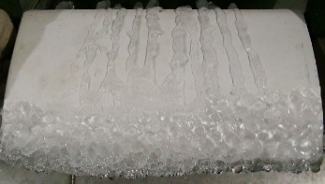 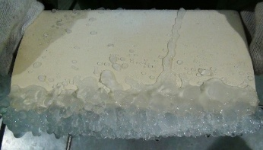

C0 C1

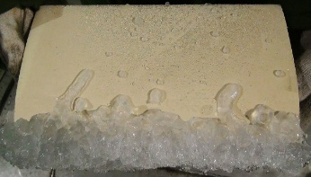 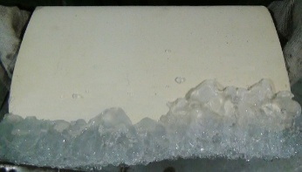

C2 C3

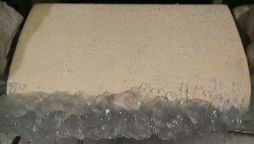

C4

(a) AOA= +10°

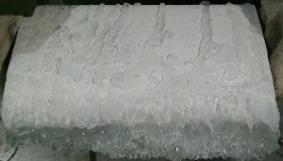 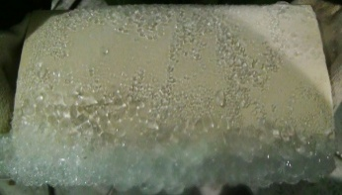

C0 C1

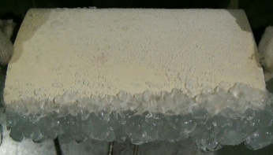 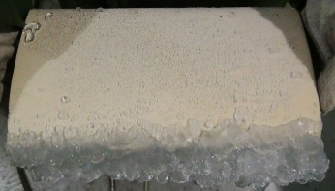

C2 C3

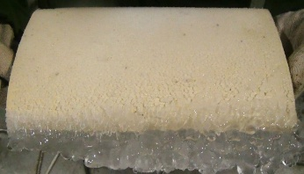

C4

(b) AOA= 0°

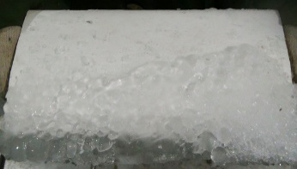 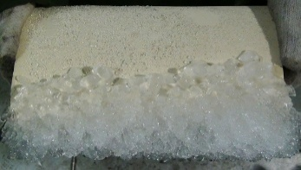

C0 C1

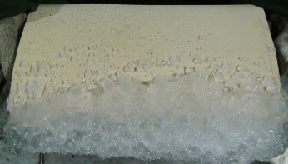 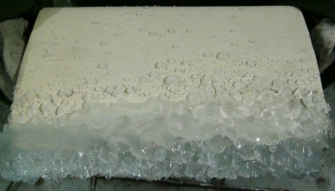

C2 C3

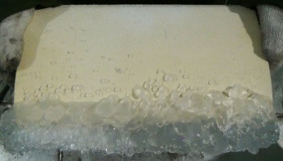

C4

(c) AOA= -10°

图 3.18 不同攻角下各叶片的覆冰情况

Figure 3.18 The icing photos of blades under different AOA conditions

从图 3.18可以看出，不同涂层的叶片在相同攻角下的覆冰情况差异明显，而同一叶片的覆冰情况在不同攻角下也存在较大差异，主要体现在：

①同一覆冰条件下，叶片表面的疏水性越强，其覆冰区域越集中在叶片前沿。如C3，C4表面的覆冰主要集中在前沿，其余大部分区域没有覆冰，仅在攻角为-10°时有部分冰粒散布在叶片表面。而C0，C1表面大部分区域存在覆冰，这可能是各叶片表面的疏水性强弱差异造成的。相同攻角条件下，在疏水性强的涂层表面上，过冷却水滴更容易滚落，因而水滴不易积聚在叶片表面，所以覆冰区域较小。

②随着攻角从-10°向+10°变化，各叶片的覆冰区域和覆冰形状均发生变化。如无涂层叶片C0表面覆冰从片状区域覆冰转变为前沿呈片状、后沿呈丝带状覆冰。C1变化的趋势类似于C0，但其带状覆冰不如C1明显。而C2~C4则无带状覆冰，其覆冰区域也逐渐缩小于叶片前沿附近。造成这种差异的原因可能在于不同攻角下，液滴在叶片表面上受到的重力分量与风力的合力不同有关。图 3.19简要给出攻角-10°，+10°下的液滴受力情况。



图 3.19 叶片表面液滴受力示意图

Figure 3.19 The force analysis for droplet on blade surfaces

当攻角为-10°时，水滴受到重力斜面分量作用有向叶片前沿滚落的趋势，然而又受到风力作用，阻碍其向前沿方向滚落，两个作用力相互削弱，使得水滴在表面停留时间较长，进而可能被冻结；而当攻角为+10°时，重力的斜面分量与风力作用相互增强，有利于水滴从叶片后沿滚落；攻角为0°时的情况处于这两种之间。此外上图中液滴为球状，接近超疏水涂层C3，C4表面的液滴形态，一定程度上可忽略液滴表面张力的影响；而显然当液滴在表面为扁平状或非球状时，液滴表面张力也将不利于液滴的运动，上述两力的作用效果也将有所差异。换言之其受力情况与表面液滴的形态有关，即与叶片表面接触角有关。

对于C3，C4叶片，其表面疏水性强，叶片表面的水滴易于滚落，-10°时液滴趋向叶片前沿滚落，因此虽然其表面和后沿有少许覆冰颗粒，但覆冰主要集中于前沿；+10°时液滴很容易向后沿滚落，因而其叶片表面及后沿覆冰更少。而对于亲水性的C0表面和疏水性较差的C1表面，其水滴并不呈现完整的球状，容易受到表面液态张力的束缚，导致其-10°时其水滴无论是向前沿还是向后沿均难以滚落，因而容易形成块状、片状覆冰。在+10°时虽然受到风力和重力斜面分量的合力作用，但由于其表面疏水性较差，水滴滚落相对困难，速度也较为缓慢，有可能在滚落过程中被冻结，因而形成丝带状覆冰。

虽然现有攻角方面的研究主要关注攻角对风机叶片表面覆冰分布的影响，但这些研究的对象为普通无涂层风机叶片，而涂覆疏水性涂层的叶片在不同攻角条件下其覆冰重量也可能产生较大差异，因此本文也对各叶片在不同攻角下的覆冰重量进行了测取和研究。各攻角情况下的覆冰重量增长如下列图表所示：

表 3.9 不同攻角条件下各叶片的覆冰增长

Table 3.9 The ice growth of blades under different AOA conditions

|  |  |  |  |  |  |
| --- | --- | --- | --- | --- | --- |
| 覆冰时间  (min) | AOA=-10° 时各叶片的覆冰重量增长 (g) | | | | |
| C0 | C1 | C2 | C3 | C4 |
| 15 | 405.8 | 344.2 | 273.2 | 157.4 | 151.1 |
| 30 | 681.6 | 584.8 | 464.7 | 394.6 | 399.4 |
| 45 | 879.3 | 795.3 | 662.4 | 630.9 | 622.8 |
| 60 | 1030.2 | 990.9 | 830.5 | 764.3 | 748.5 |

|  |  |  |  |  |  |
| --- | --- | --- | --- | --- | --- |
| 覆冰时间  (min) | AOA=0° 时各叶片的覆冰重量增长 (g) | | | | |
| C0 | C1 | C2 | C3 | C4 |
| 15 | 453.2 | 327.1 | 241.7 | 95.0 | 84.0 |
| 30 | 589.6 | 485.5 | 380.1 | 181.3 | 145.2 |
| 45 | 756.4 | 674.6 | 574.0 | 537.9 | 459.4 |
| 60 | 917.7 | 889.2 | 784.1 | 699.1 | 580.5 |

|  |  |  |  |  |  |
| --- | --- | --- | --- | --- | --- |
| 覆冰时间  (min) | AOA=+10° 时各叶片的覆冰重量增长 (g) | | | | |
| C0 | C1 | C2 | C3 | C4 |
| 15 | 193.0 | 201.4 | 125.0 | 99.3 | 98.1 |
| 30 | 381.7 | 389.6 | 272.3 | 256.3 | 231.9 |
| 45 | 622.7 | 614.4 | 444.6 | 389.8 | 358.4 |
| 60 | 867.2 | 856.2 | 687.5 | 579.3 | 524.9 |

 

(a) AOA=-10° (b)AOA=0°

 

(c) AOA=10° (d)三种攻角下的覆冰结束后的冰重

图 3.20 不同攻角下各叶片的覆冰增长趋势曲线

Figure 3.20 The ice growth curve of blades under different AOA conditions

从表 3.9，图 3.20可以看出，不同攻角下叶片覆冰增长趋势具有显著差异，具体表现在：

①三种攻角条件下叶片的覆冰增长趋势差异明显，可见攻角同样会影响叶片表面的覆冰重量，此外攻角为±10°时各叶片之间的趋势较为相似，0°时各叶片的覆冰增长呈现不同的趋势；攻角为-10°时，初期覆冰增长较迅速，然后逐渐放缓；攻角为+10°时则恰好相反，初期增长较为缓慢，此后增长反而加快；而对于攻角0°时，各叶片增长趋势差异较大，C0~C2初期覆冰迅速增长，后期则变缓；而C3，C4在初期增长缓慢，在后期覆冰速度跟C0刚开始覆冰时基本相当。

②随着覆冰时攻角由负角度转向正角度，各叶片的覆冰重量均呈现下降趋势，尤其是C2~C4叶片的下降幅度较大，而C0，C1的下降幅度较小。各叶片之间的差异幅度也随攻角的变化而有所变化。攻角为-10°时，除C3，C4外各叶片的重量差异明显，当攻角为+10°时，C0，C1的覆冰增长趋势以及最终的覆冰重量没有明显差异，C2的增长趋势向C3，C4的增长曲线靠拢。

造成这种差异的原因可能在于叶片表面的疏水性在不同攻角条件下对水滴滚落的影响程度不同：

结合前述图 3.19中的液滴受力情况进行分析，在攻角为-10°时，水滴自身在重力作用下有向叶尖滑落的趋势，但受到反方向风力作用，导致水滴难以顺利滚落，容易在叶片上滞留更长时间，因而更容易积聚覆冰水源，使得叶片覆冰加重，且速度增长较快，但是当叶尖覆冰达到一定程度时，覆冰阻挡了一部分过冷却水滴撞击到叶片表面，因而覆冰趋势变缓，导致了-10°时的叶片覆冰增长呈现前期较快，后期变慢的趋势。而在攻角为+10°情况下，重力斜面分力作用和风力作用相互增强，一定程度上促进了水滴的滚落，因此初期覆冰较为缓慢，但是覆冰过程中不可能全部水滴均能滚落，随着时间推移，总有一部分水滴会来不及滚落出叶片就被冻结形成覆冰，然后这些区域的疏水性将会丧失，这些区域的覆冰将会加速，同时覆冰区域逐渐扩大，覆冰增长进一步变快，导致攻角+10°时的覆冰变化呈现初期缓慢，后期加快的趋势。

而攻角为0°的情况则处于其间，同时由于各叶片的疏水性差异造成了该种情况下各叶片的覆冰增长与其余两种条件下均有所差异。对于C0叶片，其表面的疏水性较弱，水滴在表面运动较为困难，因而水滴初期难以向叶根滚落，同时由于攻角为0°，水滴也难以向叶尖滚落，因而其开始阶段覆冰增长十分迅速，与-10°的情况相差无几，但随着可覆冰区域减小，同时积聚的水滴达到临界尺寸后在风力作用下向叶根移动，导致其后阶段的覆冰有所减缓，C1，C2的疏水性强于C0，但水滴未保持较完整的球状，因而其覆冰趋势跟C0相似，但覆冰增长要更加缓慢。而对于C3，C4，其表面疏水性较强，初期水滴易于滚落，因而覆冰较为缓慢；而随着部分水滴冻结，表面逐渐丧失疏水性，后期的覆冰相当于在无涂层表面进行，因而其覆冰增长速度十分迅速，与无涂层叶片在初期的覆冰速度相当。

总体来看由于在攻角为+10°时水滴相对容易从叶根滚落，因而其最终的覆冰重量最低；-10°时由于叶片表面的水滴滞留时间长，碰撞区域大，因而覆冰最为严重；而0°情况下的覆冰重量居于中间。

### 脱冰力强度及融冰时间

①脱冰力强度

覆冰的脱冰力强度直接影响到除冰时的难易程度，因而也是涂层防覆冰效果评估的一个重要参考指标，本文设计试验测取了不同涂层叶片表面的垂直和剪切方向的脱冰力情况。测取装置如图 3.21所示：



图 3.21 脱冰力强度测试装置示意图

Figure 3.21 The test equipment for de-icing force strength

其中衬板与覆冰一起冻结在叶片表面，然后通过细铁丝连接至拉力传感器，拉力传感器通过细绳连接至旋转臂，通过均匀缓慢的转动手摇旋转臂，可慢慢将衬板拉出，此过程中的拉力示数可由数字显示屏实时读取，显然将衬板拉出的瞬间拉力最大，此时的拉力即为脱冰力，为保证测取数据的准确性，使用摄像机对显示屏进行固定拍摄，记录整个实验过程的最大的拉力值。试验过程中采用QLLY-S 型拉力传感器(如图 3.22所示)，其最大量程为30kg，测量精度为±0.01 kg。所用衬板尺寸为6cm×6cm×0.1cm的钢板。

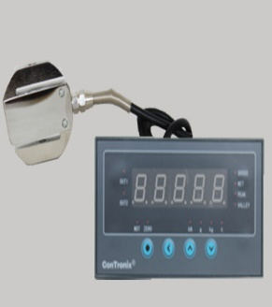 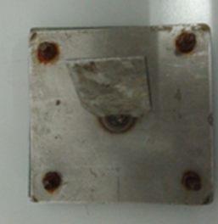 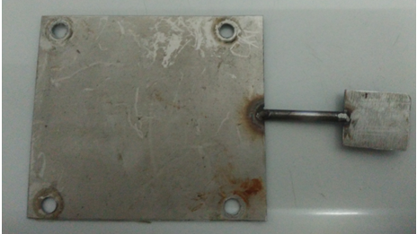

图 3.22拉力传感器及测试用衬垫

Figure 3.22 The tensile force sensor and test gaskets

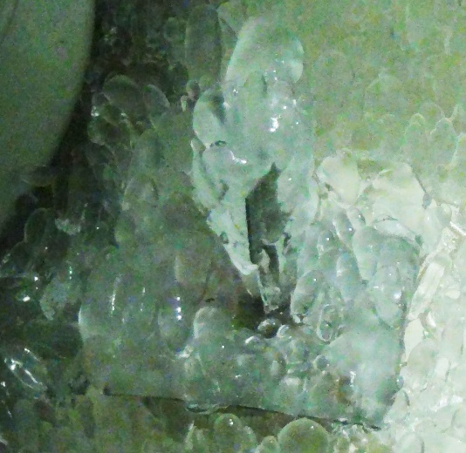 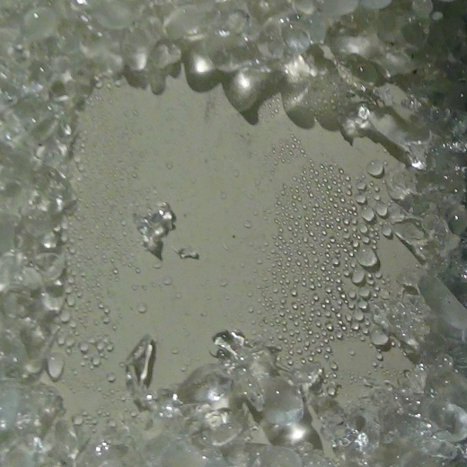

图 3.23 风机叶片脱冰前后照片

Figure 3.23 The photos of blades before and after de-icing

为保证整个叶片表面能较为均匀的覆冰，故采取在微风(≤3m/s)，温度约为-5 ~ -7°C环境下直接对叶片喷雾覆冰，待表面覆上一层薄冰后将衬垫置于叶片表面一起冻结直到覆冰结束，以衬垫完全被冰覆盖约0.5cm并与叶片完全冻结在一起作为覆冰终止条件。试验中共进行3次脱冰力强度试验，取其平均值作为各叶片的脱冰力强度。

表 3.10 各叶片的脱冰强度统计

Table 3.10 The test results of de-icing force strength

|  |  |  |  |  |  |
| --- | --- | --- | --- | --- | --- |
| 脱冰  方向 | 各叶片脱冰强度 (kPa) | | | | |
| C0 | C1 | C2 | C3 | C4 |
| 剪切 | 9.2 | 8.3 | 7.4 | 6.7 | 6.5 |
| 垂直 | 5.3 | 2.8 | 2.4 | 1.7 | 1.4 |



图 3.24 脱冰强度柱状图

Figure 3.24 histogram for de-icing force strength

根据试验结果发现，各叶片的脱冰力强度随叶片表面的疏水性增强而降低，其中水平方向的剪切力强度各叶片之间差异较小，而垂直脱冰强度方面，涂层叶片的脱冰力强度要明显低于无涂层叶片的，至于各涂层叶片之间的垂直脱冰力强度差异则相对较小。

②融冰时间

为探究不同疏水性涂层对叶片融冰的影响，本文还进行了相应的融冰试验，试验条件同脱冰力强度试验条件一致。由于各叶片防覆冰能力差异较大，相同覆冰时间内的覆冰重量差异悬殊，为保证融冰的初始情况基本一致，采取控制叶片覆冰重量的方式，每隔10min对各叶片进行称重，当叶片覆冰重量达到1kg左右时停止对其覆冰。当覆冰完成后，在室温环境(约30°C)中利用额定功率为750W的DF型离心风机对叶片进行加速融冰，考虑到离心风机出口处风量分布并不均匀，故经过多次试验后，将叶片布置于距离风口约40cm处，此处风速约为30m/s。为减小试验的分散性，每种叶片均进行3次重复覆冰融冰试验，使用秒表记录融冰时间，最终求取平均值作为该叶片的融冰时间，数据如表 3.11所示。

表 3.11 融冰时间试验数据

Table 3.11 The test results of ice-melting time

|  |  |  |  |  |
| --- | --- | --- | --- | --- |
| 融冰时间(秒)及标准差(%) | | | | |
| C0 | C1 | C2 | C3 | C4 |
| 891/4.3% | 742/5.5% | 546/4.6% | 478/5.1% | 460/4.6% |

根据表 3.11可以看到，不同涂层叶片之间的融冰时间差异较大，如150°涂层叶片的融冰时间远远低于无涂层叶片的融冰时间，C3，C4的融冰时间相较于C0分别降低了46.4%和48.4%。融冰时间的差异可能是由叶片表面涂层的接触角差异造成的，由于疏水性涂层表面的水滴保持球形，在冻结过程中冻结水滴底部会留下空隙，从而使得表面的覆冰与叶片表面的粘接并不牢固，从而在外力作用下容易脱落。C4和C0表面液滴冻结过程示意图如图 3.25所示。

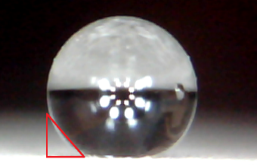 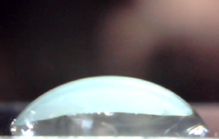

(a) C4表面液滴 (b) C0表面液滴

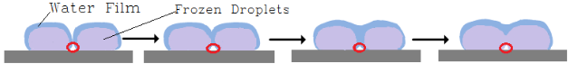

(c) C4表面液滴融合过程

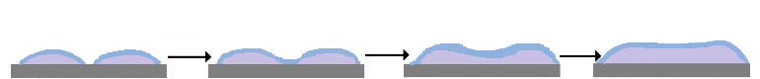

(d) C0表面液滴融合过程

图 3.25 C4和C0表面液滴形态及融合过程

Figure 3.25 The morphology and integrated process of droplets on C0 and C4 surfaces

为验证上述猜测，将叶片表面冰层剖切下来，然后利用数字显微镜对冰层进行了观测，利用显微镜拍摄相关照片如图 3.26所示，发现不同涂层叶片冰层中的空隙数量，面积大小均有明显差异，随着表面接触角的增大，空隙数量增多，面积也增大。

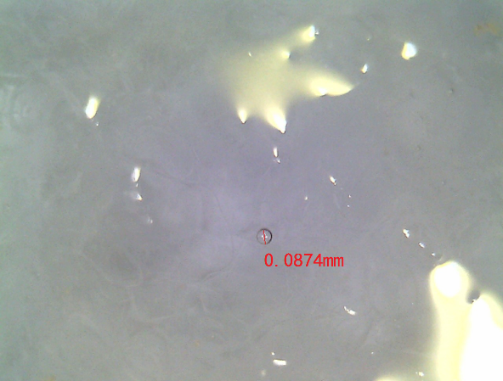 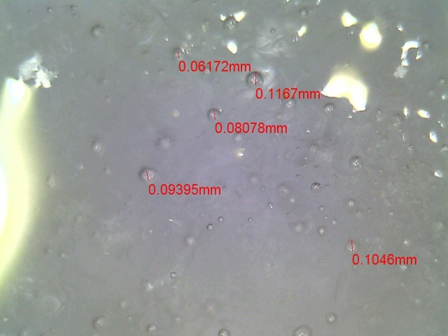

(a) C0表面空隙 (b) C1表面空隙

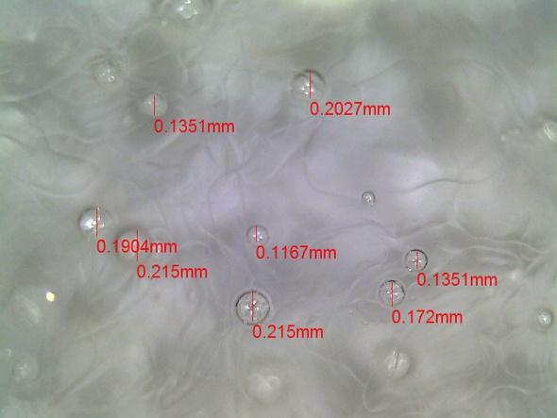 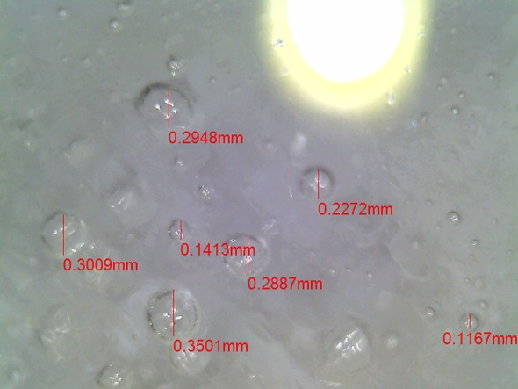

(c) C2表面空隙 (d) C3表面空隙

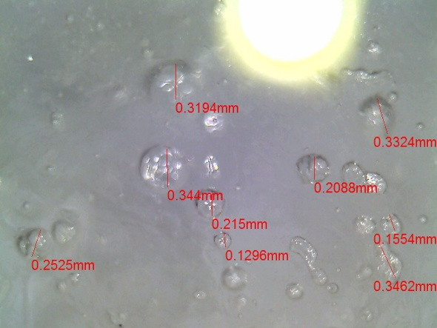

(e) C4表面空隙

图 3.26 不同叶片表面的空腔对比

Figure 3.26 The comparison of air hole among ice layer of different blade surfaces

如上图可以看出，无涂层叶片表面覆冰空腔数量很少，在观测区域内几乎没有，其直径也仅0.08mm左右，110°涂层叶片的冰层中空腔数量比无涂层叶片多，其空腔直径也稍大一些，可测的空腔直径在0.08~0.012mm之间。而C2~C4表面冰层的空腔数量则显著增加，观测视野中有相当区域均存在空腔，且空腔直径也明显增大，C2大部分的空腔直径在0.15~0.2mm；C3，C4的空腔直径则更大，绝大部分在0.2mm以上，0.3mm及以上的空腔数量也占据相当比例。

从图 3.25(a)可以看出超疏水表面上的液滴由于保持较为完整的球状，其底部并没有与叶片表面完全接触，而是存在如图 3.25(a)中三角形所示的空隙，在常温下不同水滴接触后会在表面张力作用下相互融合，空隙将会因此消失，但是在连续喷雾的低温覆冰环境下总是存在部分水滴先被冻结或局部冻结，其形状保持球形，后降落的水滴碰触到之前的冻结水滴时将不会与其相互融合，而是也会保持球状冻结，则在此后的过程中，冻结液滴相互接触时将会留下如图 3.25(c)中红圈所示的空气区域，若其中的空气在液滴完全冻结前没有被排出，那么覆冰形成后就会存在气泡或沟槽。此后覆冰在此基础上形成冰层，冰层中同样会形成气体空腔。叶片表面的接触角越大，表面水滴越接近于球形，其与底面之间的空气区域越大，则其冻结后产生空隙的几率越高，最终形成的冰层中空气所占比例就越大，空腔数量和直径就较高，这导致C3，C4的空腔数量质量明显高于于其余三种叶片。C2，C1其接触角小于C3，C4，其空腔直径低于后两者的。而C0为亲水性表面，其表面液滴形态如图 3.25(b)所示，其底部与材料表面完全接触，不存在空隙，因而其水滴融合将按图 3.25(a)中的过程发展，最终其覆冰中几乎不存在空腔。不同叶片上的空腔数量，尺寸大小可能造成了各自脱冰力强度和融冰时间存在显著差异。

## 雪峰山自然环境下疏水性涂层防冰试验研究

考虑到目前尚缺乏在自然环境条件下疏水性涂层运用于风机叶片的防覆冰效果方面的研究，而气候实验室的人工覆冰的试验结果可能与现场实际覆冰有所差异，为考察疏水性涂层在现场情况下是否仍具有延缓风机叶片覆冰的效果，本文在位于湖南怀化的重庆大学雪峰山自然覆冰试验基地对NACA7715叶片进行了自然覆冰试验。

### 自然覆冰试验结果

在适宜覆冰天气情况下，共进行了4次自然覆冰，各次试验中相应的覆冰重量变化数据如下列图表所示：

表 3.12 第一次自然覆冰数据

Table 3.12 The results of 1st natural icing test

|  |  |  |  |  |  |  |  |  |
| --- | --- | --- | --- | --- | --- | --- | --- | --- |
| 试验期间第一天10:00开始进行试验，白天10:00-16:00处于微风情况，无明显降雨，温度-3~-6°C，夜间降雨，约-6°C，次日白天阴天，无降水，温度约-1~-3°C | | | | | | | | |
| 测试时刻 | 无A | 130A | 150A | 无B | 130B | 150B | 无C | 150C |
| 10:00 | 0.0 | 0.0 | 0 | 0.0 | 0.0 | 0.0 | 0.0 | 0.0 |
| 12:00 | 4.7 | 2.2 | 2.7 | 1.3 | 2.4 | 1.7 | 1.6 | 1.3 |
| 14:00 | 2.7 | 1.8 | 1.3 | 0.9 | 1.3 | 0.4 | 0.4 | 0.9 |
| 16:00 | 4.5 | 2.8 | 2.2 | 3.1 | 2.4 | 2.2 | 3.1 | 2.6 |
| 18:00 | 16.8 | 8.6 | 8.6 | 6.3 | 2.8 | 3.6 | 8.6 | 7.5 |
| 20:00 | 75.6 | 49.4 | 37.2 | 35.6 | 25.0 | 22.4 | 58.4 | 28.6 |
| 次日 8:00 | 406.6 | 286.5 | 213.2 | 206.0 | 183.0 | 148.2 | 289.4 | 215.0 |
| 13:00 | 405.0 | 287.4 | 216.5 | 204.1 | 181.8 | 147.0 | 292.6 | 214.1 |
| 18:00 | 414.6 | 297.3 | 228.9 | 202.1 | 179.3 | 150.1 | 303.5 | 217.0 |



图 3.27 第一次自然覆冰各叶片重量变化曲线

Figure 3.27 The ice weight change curves of 1st natural icing test

从该次覆冰数据和变化曲线可以看出各组叶片中，150°涂层的覆冰量最轻，覆冰增长最慢，无涂层覆冰最重，130°涂层居于之间，覆冰轻重与各自的疏水性强弱排序一致，A，B，C组中150°涂层分别比无涂层叶片的覆冰重量下降44.79%，25.76%和14.37%。而不同组间的同种叶片的覆冰情况差异较大，其中B组覆冰最轻，C组次之，而A组最为严重，如相较于B组，C组150°叶片覆冰重量上升44.6%，A组上升52.5%，而无涂层叶片的组间差异更加明显，相较于B组叶片，C组重量上升50.2%，A组更是增加了105.15%。

同组叶片间的差异应该是由于叶片表面的疏水性差异造成的，疏水性强的叶片水滴易于滚落，从而能够在初期延缓覆冰，由于在初期的覆冰增长差异明显，因而造成最终的覆冰重量显著不同。而同种叶片组间差异应是由于不同的迎风角造成的，A组叶片正面基本完全迎风，空气裹挟的液滴基本全部碰撞在叶片表面，增大了冻结的可能性，因而覆冰程度最重；B组叶片是叶棱迎风，与来风的接触面积最小，空气中水滴碰撞在叶片上的几率最小，而C组的迎风面积居于之间，但由于风向在一定范围变化，其与A组的差异相对较小。此外叶片表面的疏水性差异也可能造成了了不同叶片组间的差异程度不一致。无涂层叶片水滴流逝困难，覆冰容易，其A组覆冰相对更重，而130°，150°涂层疏水性好，虽然受到迎风角度的影响，但是叶片表面涂层疏水性仍然能够降低覆冰程度，一定程度上削弱了迎风面差异对覆冰差异的影响，因而其组间差异相对无涂层叶片明显降低。

表 3.13第二次自然覆冰数据

Table 3.13 The results of 2nd natural icing test

|  |  |  |  |  |  |  |  |  |
| --- | --- | --- | --- | --- | --- | --- | --- | --- |
| 第一天20点布置叶片，夜间无降水，第二天早上小雨，温度约-2~-4°C，但降水仅持续2小时左右 | | | | | | | | |
| 测试时刻 | 无A | 130A | 150A | 无B | 130B | 150B | 130C | 150C |
| 20:00 | 0 | 0 | 0 | 0 | 0 | 0 | 0 | 0 |
| 次日8:00 | 1.1 | 0.3 | 0.5 | 3.3 | 0.8 | 0.7 | 1.4 | 0.5 |
| 10:00 | 60.1 | 40.9 | 33 | 19 | 14.1 | 12.9 | 45.5 | 20.6 |

本次试验中适宜的覆冰天气较短，但从次日8点到10点的覆冰数据仍然可以看出涂层降低覆冰的效果，另外可以看到在覆冰较轻微的B组中，各叶片之间的覆冰差异相对较小，涂层的防覆冰效果不如其余两组显著，这一方面是因为B组受风面较小，空气中的水滴碰撞较小，涂层促进水滴滚落的作用难以充分发挥，另一方面覆冰持续时间较短也难以体现涂层的防覆冰效果。

表 3.14 第三次自然覆冰(融冰)数据

Table 3.14 The results of 3rd natural icing test

|  |  |  |  |  |  |  |  |  |
| --- | --- | --- | --- | --- | --- | --- | --- | --- |
| 第一日白天无风，晴朗，傍晚开始转阴，约-5°C，夜间较大降雨，次日白天晴朗，温度2~4°C，在阳光照射下开始自然融冰。 | | | | | | | | |
| 测试时刻 | 无A | 130A | 150A | 无B | 130B | 150B | 无C | 150C |
| 16:00 | 0 | 0 | 0 | 0 | 0 | 0 | 0 | 0 |
| 18:00 | 13.5 | 3.4 | 3.1 | 3.3 | 2.1 | 2.7 | 5.8 | 6.7 |
| 次日8:00: | 1073.3 | 959.1 | 858.3 | 923.9 | 768.6 | 513.7 | 938.2 | 710.5 |
| 11:00 | 1060.1 | 950.2 | 847.2 | 900.5 | 723.3 | 496.5 | 910.4 | 682.4 |
| 14:00 | 904.3 | 602.1 | 374.2 | 769.3 | 501.8 | 207.9 | 784.3 | 257.8 |
| 17:00 | 681.8 | 364.2 | 55.8 | 502.7 | 281.1 | 2.1 | 536.5 | 27.4 |
| 19:00 | 351.5 | 105.4 | 4.7 | 246.8 | 83.9 | 1.3 | 273.9 | 3.2 |



图 3.28 第三次自然覆冰-融冰各叶片重量变化

Figure 3.28 The ice weight change curves of 3rd natural icing test

该次试验中受天气变化，经历了覆冰和融冰两个阶段，覆冰阶段呈现的趋势与前两次基本一致，涂层叶片能够显著降低覆冰重量，各组覆冰情况也仍然是B组较轻，C组次之，A组最严重，但可以看到，三组中的无涂层叶片之间的覆冰重量差异较小，这可能是由于该次覆冰主要在夜间，温度较低，同时伴随有较大降雨，因此无涂层叶片表面水滴碰撞充分，同时水滴滞留时间长，覆冰充分，因此降低了相互之间的覆冰重量差异。

而在融冰阶段，可以看到不同疏水性的叶片之间融冰速度差异明显，而除B组外不同组的同种疏水性叶片其融冰速度差异不大，特别是在初期三个小时的融冰速度十分接近；此外整个融冰过程呈现初期较快，随后融冰速度逐渐放缓的趋势。

表 3.15 第四次自然覆冰数据

Table 3.15 The results of 4th natural icing test

|  |  |  |  |  |  |  |  |  |
| --- | --- | --- | --- | --- | --- | --- | --- | --- |
| 第一天晚上布置，晚上无明显降水，次日天气转暖，气温约1°C | | | | | | | | |
| 测试时刻 | 无A | 130A | 150A | 无B | 130B | 150B | 130C | 150C |
| 20:00） | 0 | 0 | 0 | 0 | 0 | 0 | 0 | 0 |
| 次日8:00 | 37.5 | 27.8 | 21.9 | 40.9 | 27.6 | 26.6 | 27.9 | 22.5 |
| 10:00 | 14.7 | 1.5 | 0.1 | 11.8 | 1.9 | 0 | 6.8 | 2.3 |

该次试验覆冰条件较差，本来根据天气预报夜间将有较大降雨，但实际当夜并无明显降水，覆冰主要是空气中的液态水滞留于叶片表面形成。由于空气中的液态水滴含量较低，因此各种叶片的覆冰都较为轻微；此外碰撞于表面的空气液态水滴粒径很小，无论是在无涂层叶片表面抑或是疏水性涂层表面均难以滚落，因此该次试验中各叶片之间的覆冰重量差异也相对较小。

### 自然覆冰试验分析

从上述四次试验情况可以看出，同一组的涂层叶片覆冰程度在各批次试验中均要低于无涂层叶片，覆冰轻重趋势与实验室试验结果基本一致。此外不同的迎风角度也对叶片表面的覆冰具有明显的影响，基本呈现A组覆冰最严重，B组覆冰最轻的趋势。

虽然相比于实验室人工覆冰，自然覆冰的气温变化，风向，降水都具有较大的随机不确定性，但是疏水性涂层表面较大的接触角使水滴保持较完整的球形，进而在外界风力或重力等作用下加速水滴的流逝，进而降低覆冰程度的效果与实验室人工覆冰时保持一致。如图 3.29为拍摄的无涂层叶片和150°涂层叶片表面的水滴分布和形态。从(a)图中可以明显看出，无涂层叶片表面的水滴成片状水膜，平摊在叶片表面，一方面不易在外界风力，重力作用下滚落；另一方面水膜铺展面较大，与外界热交换作用更加容易，因而会较快被冻结形成覆冰，如(f)图所示。而150°涂层叶片表面的水滴则呈现明显的球状，容易在外界作用下汇聚进而形成大水滴滚落(如(e)图中所示积聚的水滴从叶片表面流逝),进而延缓覆冰形成，最终能够减少覆冰重量，降低覆冰程度。

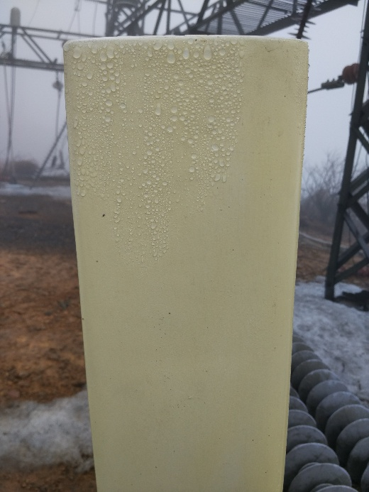 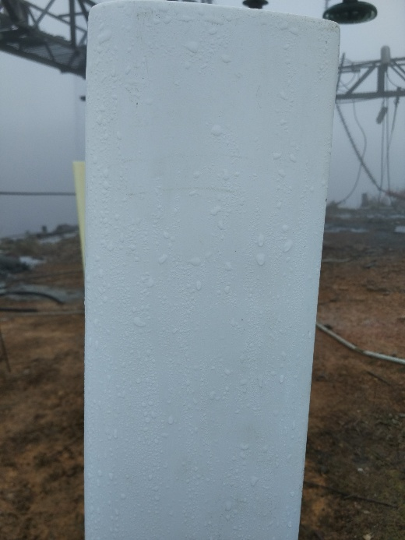

(a)150叶片整体水滴分布 (b)无涂层叶片整体水滴分布

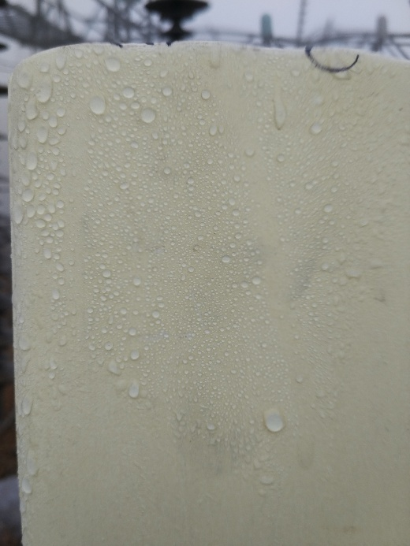 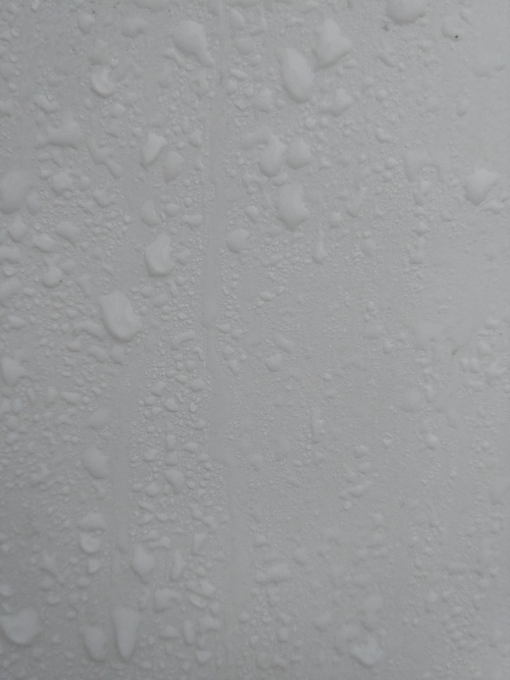

(c)150叶片表面局部水滴 (d)无涂层叶片表面局部水滴

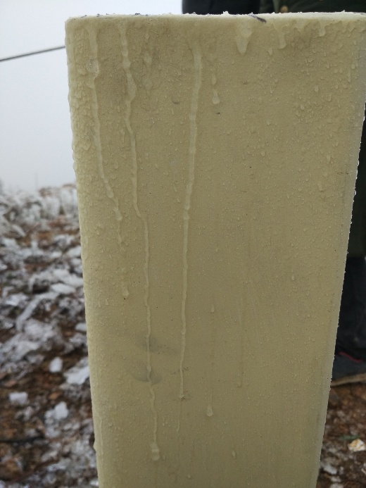 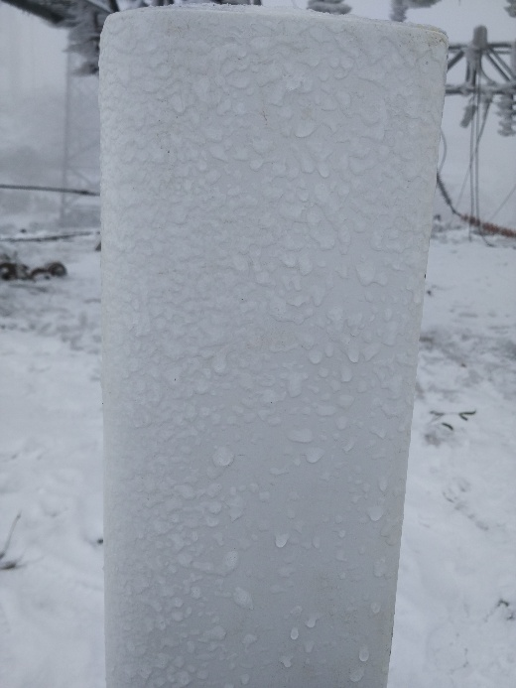

(e) 150°涂层叶片表面水滴滚落 (f)无涂层叶片表面片状覆冰

图 3.29 叶片表面水滴形态

Figure 3.29 The droplets morphology on different blade surfaces

不过虽然涂层叶片能够起到延缓覆冰，降低覆冰程度的效果，但是仍然无法完全防止叶片覆冰，因为叶片表面的水滴需要汇聚到一定直径才能从表面滚落，而在汇聚过程中就有可能部分水滴被冻结，使得该部分区域的疏水性丧失，而随着覆冰时间增长，被冻结的水滴在渐渐增多，覆冰区域不断扩展，最终导致涂层疏水性无法发挥作用，叶片逐渐被冰层覆盖。图 3.30为第三次覆冰结束时无涂层叶片表面和150°涂层叶片表面的覆冰照片，经过长时间覆冰后，两种叶片表面均被覆冰覆盖。

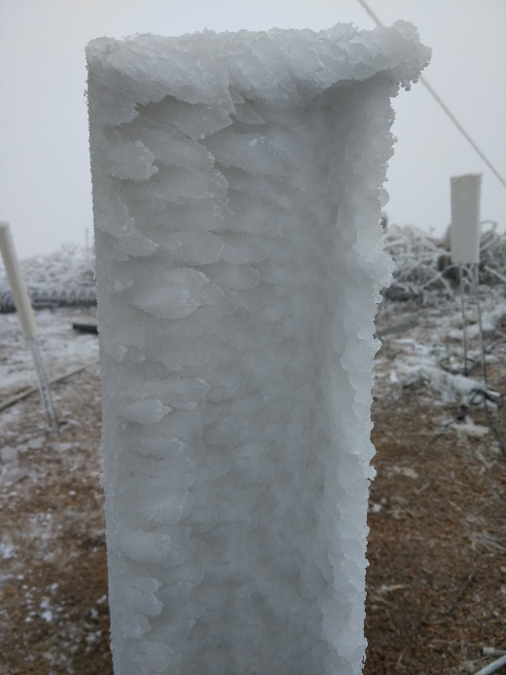 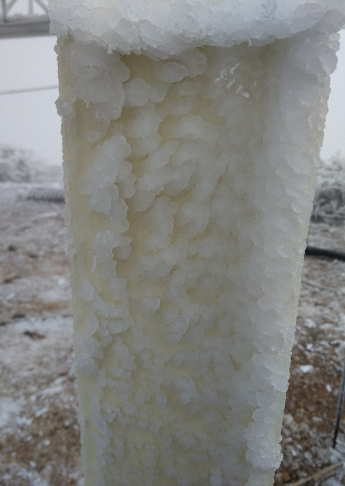

无涂层叶片 150叶片

图 3.30 叶片表面覆冰照片(A组)

Figure 3.30 The photos of icing on blade surfaces (A group)

但是从照片也能看出两种叶片表面覆冰仍存在差异，150°涂层叶片的覆冰之间存在空隙，覆冰相对分散，不同位置的覆冰高低起伏差异较大，而无涂层叶片表面的覆冰则没有明显空隙，覆冰紧密相连。这可能与不同叶片表面水滴形态差异有关，涂层叶片表面的水滴汇聚后易于滚落，滚落区域一段时间内不存在水滴，使得涂层叶片表面的水滴分布相对分散，水滴滚落一方面延缓覆冰，另一方面使得形成覆冰的区域也相对分散，此外发生滚落区域覆冰晚于未发生滚落的覆冰区域，因而覆冰高度，厚度上均有所差异，造成叶片表面的覆冰高低起伏差异大。而无涂层叶片表面水滴铺展很大，水膜相互之间容易连接，形成片状覆冰，加之水滴难以滚落，叶片各个区域都会形成覆冰。此后在此基础上覆冰一层一层堆积，填满整个叶片表面。

除了延迟覆冰，疏水性涂层在融冰时也具有促进融冰的作用，图 4.22为第三次自然覆冰后27h(由于气温上升，此时已经为融冰阶段)的无涂层叶片和150°涂层叶片表面的覆冰照片，可以看到150°涂层表面覆冰已经基本脱落，表面仅顶部存留一定覆冰，此外还留有一些水滴，相当一部分水滴仍然呈现较为完整的球状。而无涂层叶片表面的则还存留较多的覆冰。

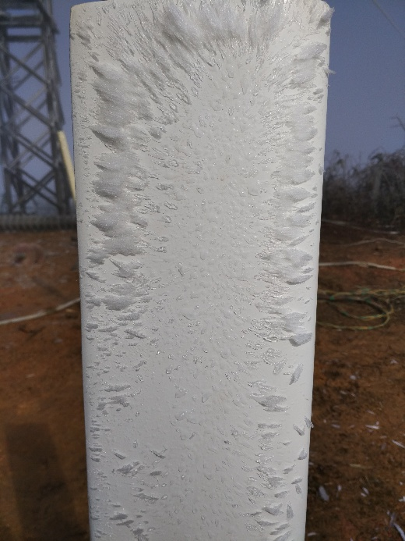 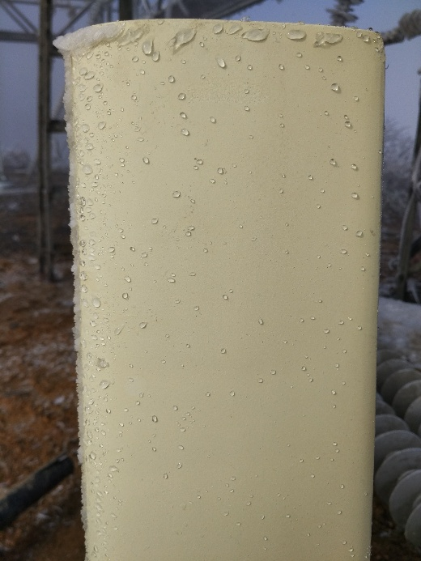

无涂层叶片 150°涂层叶片

图 3.31 融冰后各叶片表面照片(A组)

Figure 3.31 The blade photos after ice melted

从第三次试验融冰阶段的情况来看，各叶片的融冰快慢与各自表面的疏水性强弱呈现正相关，特别是150°涂层其叶片覆冰重量下降速度远快于无涂层叶片，如在融冰8h后，三种150°涂层叶片的覆冰基本均已完全融化，130°涂层叶片覆冰也较少，而无涂层叶片表面还存在较多覆冰，当然这也跟涂层表面融冰前的积聚的覆冰重量较轻有关。此外不同组的同种疏水性叶片其融冰速度(以图 3.28中覆冰下降阶段的斜率作为参考)均基本一致，如A，B，C三组中的150°涂层叶片虽然不同时刻的存留冰重有所差异，但测试时刻19h~27h阶段三者的重量变化斜线基本平行，重量下降斜率基本一致，这可能是由于融冰阶段基本是晴天，且主要处于无风抑或微风环境，因而不同的迎风角对融冰基本没有影响，主要是涂层自身疏水性质产生的影响。表 3.16给出第三次试验中融冰阶段各叶片的覆冰重量下降速度，以测试时刻19h(次日11点)作为融冰起始时刻，用两次测试时刻的冰重减少量除以测试间隔时间作为叶片的融冰速度。

表 3.16 第三次试验融冰阶段各叶片融冰速度 (g/h)

Table 3.16 The ice melting speed of ice-melting period from 3rd test

|  |  |  |  |  |  |  |  |  |
| --- | --- | --- | --- | --- | --- | --- | --- | --- |
| 融冰时间 | 无A | 130A | 150A | 无B | 130B | 150B | 无C | 150C |
| 0~3h | 51.93 | 116.03 | 157.67 | 43.73 | 73.83 | 96.20 | 42.03 | 141.53 |
| 3~6h | 74.17 | 79.30 | 106.13 | 88.87 | 73.57 | 68.60 | 82.60 | 76.80 |
| 6~8h | 110.10 | 86.27 | 17.03 | 85.30 | 65.73 | 0.27 | 87.53 | 8.07 |

从表中可以看出，三组中150°涂层的融冰速度明显高于其余两种叶片，特别是A，C两组，且A，C两组最初的3个小时融冰速度接近并高于B组，此外B组130°涂层也低于A组，而三组无涂层的叶片的融冰速度无明显差异。另外涂层叶片的覆冰脱落速度初期较块，后期逐渐变缓。而无涂层叶片表面融冰初期较慢，随着融冰时间增加而逐渐变快。

150°涂层叶片融冰较快的原因可能在于表面覆冰较轻，同时覆冰之间如图 3.30中所示，覆冰之间并未紧密覆盖联合，而是相对孤立的区域覆冰，因而在气温回升时容易分别脱落，而无涂层叶片表面覆冰延展面大，相互之间连接紧凑致密，因而在初期其覆冰难以脱落。此外涂层表面的覆冰融化后转变为液态水滴，在疏水性作用下易于滚落， 降低了叶片表面的冰水混合物的总重量；而无涂层叶片表面即便覆冰融化为水滴仍难以滚落，只能等待继续受热汽化，这种差异对风机实际运行条件下的防覆冰或具显著影响，因为若在融冰一短时间后天气发生变化，气温降低变为覆冰条件，则由于疏水性涂层表面液滴已经滚落，其不会形成严重的覆冰；而无涂层表面由于仍然滞留了较多水滴，气温降低后仍有极大概率被冻结，从而形成二次覆冰。

此外涂层表面初期受热后覆冰即可迅速脱落，因而初期融冰速度较快；而此后由于叶片表面的冰层已经脱落较多，因而可融的覆冰量已经减少，因而后期融冰速度变缓，特别是150°涂层，大部分覆冰在最初3小时内融化，到了最后2个小时，由于已经基本不存在覆冰，因而融冰速度显著下降。而对于无涂层叶片，其初期表面覆冰重，且覆冰致密，导致其初期覆冰相对难以脱落，因而融冰速度慢；随着融冰时间增长，冰层吸收热量累积到一定程度后开始大面积脱落融化，因而其融冰速度开始提高。130°组的情况则介于两组之间，但整体仍呈现初期融冰快，后期逐渐变缓的趋势。

B组涂层叶片的融冰速度相对较慢可能是由于B组覆冰相对轻微，尤其是150°涂层，其B组叶片的覆冰仅为其余两组覆冰的60%左右，其可融冰量相对低很多，因而使得其融冰速度上要低于其余两组。而无涂层叶片由于该次试验中三组覆冰重量差异相对较小，因而其融冰速度差异要明显低于涂层叶片。

## 本章小结

本章在人工气候室和雪峰山自然覆冰基地综合考察了不同外界条件下疏水性涂层的防覆冰性能，其中在人工气候实验室利用小型风洞研究了不同涂层叶片在不同攻角，风速下的覆冰情况，分析了相关的覆冰过程，此外还进行了融冰及疏水性衰减等试验，主要得到以下结论：

①接触角在130°以上的疏水性涂层有助于降低叶片覆冰程度，且在覆冰初期均起到较好的延缓覆冰的作用。此外较小的接触角滞后也有助于水滴的滚落，降低覆冰重量。而接触角为110°的涂层虽然也具有一定防覆冰效果，但相较于无涂层叶片没有明显优势。

②各叶片的覆冰重量均随风速的增加而增长，随着风速的增加，接触角为130°及以上的疏水涂层的防覆冰效果先增强后减弱。在风速<10m/s时，C2~C4叶片覆冰重量明显低于无涂层叶片，而风速进一步增加时，其与C0叶片之间的覆冰重量差距减小；此外攻角对各风机叶片的覆冰区域，形状以及覆冰重量有显著影响，随着攻角从负角度向正角度转变，C2~C4叶片的覆冰区域减小，C0，C1形成水带状覆冰，覆冰重量也有所下降，这种差异与各叶片的表面疏水性紧密相关。

③各叶片的除冰时所需的脱冰力强度与表面疏水性强弱呈现负相关关系，疏水性越强，所需脱冰力强度越低，其中各涂层叶片与无涂层叶片的剪切力强度差异较小，而垂直脱冰力强度差异明显。此外叶片表面的疏水性越强，融冰时间也越短。这种差异可能是由于不同涂层叶片的冰层中形成的空腔情况不同而造成的。

其次为验证实验室研究结果，在雪峰山自然覆冰基地进行覆冰试验，考察了自然覆冰环境下疏水性涂层的防覆冰效果，主要得到以下结论:

①自然覆冰情况下，疏水性涂层仍具有较好的延缓覆冰，降低覆冰程度的作用，其防覆冰效果的强弱与表面疏水性强弱呈现正相关关系，与实验室所得规律一致。特定条件下150°涂层叶片相较于无涂层叶片的覆冰重量最多可降低40%以上。

②自然覆冰情况下，叶片的迎风角对表面覆冰量有明显影响，但对不同叶片的影响程度有所差异，对无涂层叶片其影响较为严重，而对涂层叶片的影响相对较弱。如不同组的150°涂层叶片覆冰重量差异最高约50%，而无涂层叶片覆冰重量差异可相差一倍。

③融冰阶段，涂层叶片的融冰速度明显快于无涂层叶片，且在融冰初期即有相当比例的覆冰融化，其融冰过程呈现初期速度快，此后逐渐减缓的趋势；而无涂层叶片初期融冰缓慢，后期逐渐变快。此外不同组间的同种叶片其融冰速度基本一致，可能原因是融冰时一般为无风或微风环境，导致迎风面差异几乎不对融冰产生影响。

# 结论及后续工作展望

## 本文所得结论

本文首先利用COMSOL Multiphysics建立相变对流和固体导热仿真模型分析了不同形态液滴的冻结时间差异；其次在大型人工气候室建立风洞试验平台，利用人工气候室模拟覆冰环境，利用风洞模拟风机运行环境，对涂覆4种不同疏水性涂层的风机叶片模型进行人工覆冰试验；最后在雪峰山自然覆冰基地考察了疏水性涂层在实际环境中对风机叶片的防覆冰效果；本文取得的结论如下：

①基于相变对流传热结合固体传热模型的仿真计算表明，液滴的形态对冻结时间具有显著影响，疏水性越强，液滴越呈球状，铺展面越小，同时液滴接触部分传热困难，因而完全冻结所需的时间就越长；此外随着空气流速的增加，各种形态液滴的冻结时间均呈减小趋势，但空气对涂层表面的液滴冻结时间影响相对轻微，对普通表面液滴的冻结时间影响较为显著。

②实验室人工覆冰研究结果表明利用疏水性涂层能够延缓风机叶片表面的覆冰过程，降低风机叶片表面的覆冰程度。涂层的疏水特性能够加速叶片表面上的部分过冷却水滴在冻结前脱离叶片表面，从而起到缓解覆冰的效果。随着涂层疏水性的增强，其防覆冰性能也会有所提高。如150°涂层叶片其表面覆冰相较于无涂层叶片最多可降低38.1%。此外风速，攻角对风机叶片的覆冰也有显著影响。研究结果表明，各叶片覆冰随着风速增加而加重，疏水性涂层的防覆冰效果随风速增加先增强后减弱，在风速<10 m/s时疏水性涂层能够加速水滴的流逝，延缓覆冰形成，降低覆冰程度，而当风速进一步增加时防覆冰效果下降；在相同攻角条件下，不同叶片的覆冰区域、形状差异显著，且当攻角从负角度向正角度变化时， C2~C4叶片的覆冰区域减小，C0，C1形成水带状覆冰，覆冰重量也有所下降，这种差异与各叶片的表面疏水性紧密相关。

③涂层疏水性越强，叶片表面除冰时所需的脱冰力强度越小，其中各涂层叶片与无涂层叶片的水平剪切力强度差异较小，而垂直脱冰力强度差异明显。此外叶片表面的疏水性越强，融冰时间也越短。造成这种现象的原因可能是由于不同涂层叶片的冰层中形成的空腔情况不同而造成的，疏水性表面的水滴会保持较为完整的球形，使得液滴底部与叶片表面间存在空气间隙，当水滴在叶片表面冻结后，冰层中就会存在空腔，空腔的存在使得冰层与叶片间的粘结力大大减弱，在外力作用下覆冰更加容易脱落。其中两种150°涂层的空腔数量及直径均较高，因而其脱冰力强度和融冰时间均明显低于其余三种叶片。

④在雪峰山自然覆冰基地考察了疏水性涂层的自然环境防覆冰效果，结果表明自然覆冰条件下各涂层防覆冰效果强弱与实验室试验结果趋势保持一致，二者具有可类比性。在实际覆冰环境条件下疏水性涂层仍具有较好的延缓覆冰，降低覆冰程度的作用，其防覆冰效果的强弱与表面疏水性强弱呈现正相关关系，特定条件下150°涂层叶片相较于无涂层叶片的覆冰重量最多可降低40%以上。此外还发现自然覆冰情况下，叶片的迎风角对表面覆冰量有明显影响，但对不同叶片的影响程度有所差异，对无涂层叶片其影响较为严重，而对涂层叶片的影响相对较弱。如不同组的150°涂层叶片覆冰重量差异最高约50%，而无涂层叶片覆冰重量差异可相差一倍。另外在融冰阶段，涂层叶片的融冰速度明显快于无涂层叶片，且在融冰初期即有较大比例覆冰融化脱落，其融冰过程呈现初期速度快，此后逐渐减缓的趋势；而无涂层叶片初期融冰缓慢，后期逐渐变快。而不同组间的同种叶片其融冰速度基本一致，可能原因是融冰时一般为无风或微风环境，迎风面差异几乎不对融冰产生作用有关。

## 本文工作展望

本文的研究基本揭示了不同环境参数下不同疏水性涂层对风机叶片防覆冰的影响，但限于时间和研究条件的限制，还存在诸多不足，在以下方面均还有待深入开展研究：

①本文研究均是基于静止的风机叶片，在这种情况下，不能很好地模拟旋转叶片对叶片表面覆冰的影响情况，尤其是考虑到叶片旋转对表面上的水滴存在离心力作用，有利于甩落水滴，再加之疏水性涂层本身能够促进水滴的滚落，两方面作用配合下或可更好的发挥涂层防覆冰效果。但目前国内外绝大部分的风机覆冰研究均基于对静止叶片进行相关实验，其原因在于若要在实验室进行旋转叶片研究，需要建立大型的稳定气流的结冰风洞，其占地，设计面临诸多困难，其次为了在如此大的空间区域形成低温条件，对制冷设备要求较高，其功耗及花费也十分巨大；若考虑在自然条件下进行疏水性涂层风机旋转叶片防覆冰试验，由于环境因素及试验条件均难以进行对照控制，所得结果可能会存在较大的随机性，难以明确涂层的作用规律。因此在后续阶段探究如何创造条件进行旋转情况下的叶片涂覆疏水性涂层防覆冰研究是十分重要的课题。

②如何建立风机叶片上的覆冰增长模型也是亟需探究的问题之一，目前研究较为充分的覆冰增长模型主要为导线覆冰模型，其中L.Makkonen[67]在1984年建立的均匀层流式气流场中的垂直风向的光滑圆柱体上的覆冰增长量模型获得了较为广泛的认可：

 (4.1)

式中：*dM*为*dt*时间内单位长度圆柱体上的覆冰重量(g/(cm·s))，为水滴碰撞率；为水滴在表面的粘接率（或捕获率）；为表面的冻结系数，为液态水含量（g/cm3），*v*为风速（m/s），假定风速方向与轴线垂直，*A*为有效垂直碰撞面积。 虽然该模型是基于光滑圆柱体而建立的，但其表达式中并未体现对覆冰体的几何形状要求，仍可以借鉴于建立风机叶片的覆冰增长模型。

分析该模型，其中*vA*乘积为单位时间内的空气流量，再乘以液态水含量，其物理意义为单位时间内碰撞到导体表面上的液态水的质量，可用等效质量*meq*进行代替。而为碰撞率，其与碰撞物体的尺寸，几何形状，碰撞角度等参数有关[65]，而与表面是否涂覆疏水性涂层无关，且当表面冰层较薄，未对叶片表面的几何特性造成明显改变时，其可以认为是一个常量。而，则与材料表面的性质密切相关，尤其是粘接率，理论上超疏水涂层表面正是利用较低的粘接率来降低覆冰水的聚集，加速水滴的流逝。而由于材料表面不同，热交换情况也存在差异，因而不同疏水涂层表面的也有所不同。其次，当覆冰逐渐加重时，水膜表面或者冰层表面取代涂层表面，其粘接率和热交换情况均发生变化，因而，均为时变函数。将上式改写为积分形式并提出常数项可得：

 (4.2)

假定在*t1*和*t2*时刻分别测取了覆冰质量*m(t1)*和*m(t2)*，则

** (4.3)

为在工程试验中测取，，可考虑使用差分法处理微分时间，以时间步长代替微分*dt*，则有：

 (4.4)

从数学角度分析，要求时间步长接近于*dt*，换言之需要时间较短，但在试验中覆冰需要一定时间，难以满足条件。从覆冰增长的物理过程来看，在表面覆冰较短，冰层尚未完全覆盖叶片表面时，涂层表面的疏水作用不会丧失，其对覆冰的影响程度可以认为是基本不变的，即便有所变化，也是微小的，因而取相对较长的是可行的，只要不超过冰层覆盖表面的时间即可。因而在上式中通过测取覆冰质量*m(t1)*和*m(t2)*及对应的时间差，喷水质量*meq*，并确定好碰撞系数,即可求得的乘积，而这也正是疏水涂层表面与普通表面防冰差异的根源，但如何精确获取存在较大困难，因各涂层之间的差异主要依靠覆冰重量来宏观体现，因而对测取重量的时间间隔，测量仪器的精度提出较高要求，依靠人工计时和天平称重难以满足，实际上最好能实时测量，但目前实验室尚不具备测试条件，其次测试得到的结果是否具准确也尚缺乏相应的验证手段和相关参照，这些问题都有待进一步的探究和完善。

致谢

随着毕业时间的临近，三年的研究生学习生涯也即将结束。回顾这几年的时光，有老师、同学以及朋友的亲切陪伴，一路走来，虽有辛劳，却也收获了成功的满足，值此，向三年内关心帮助过我的老师、同学以及朋友们表示由衷的感谢。

首先要向我的导师胡建林老师致以深深的谢意，整个研究生阶段从入学进校到论文撰写准备毕业，全程都贯穿着胡建林老师的热情关怀和悉心指导。三年来，胡老师多次加班加点帮我修改论文，多次为我的研究方案提出建议，无不使我获益匪浅，深受启发，并帮助我逐渐学会了如何去面对问题，思考问题最终圆满的解决问题。胡老师细致严谨、实事求是的作风态度都深深的影响了我，使我受益良多，再次向胡老师致以我最诚恳的谢意。

三年研究生阶段中，课题组蒋兴良老师、舒立春老师、张志劲老师、胡琴老师在学习生活中给予了我极大的关心和鼓励，此外实验室的廖瑞金老师，王有元老师，李剑老师，杨丽君老师，杨庆老师，袁涛老师等也在各方面给予了我诸多帮助，在此向他们致以由衷的谢意！

然后还要真诚感谢已毕业的吴尧师兄，从进校的时候手把手指导我完成试验，其后耐心指导我进行科技论文写作，以及毕业后仍不忘跟我交流学习、科研以及工作心得，吴尧师兄给予我的帮助实在难以用言语表达；此外孙晓峰，刘健两位师兄也对我科研、生活给予了无私帮助，在此一并感谢。

另外我取得的科研成绩也离不开同窗许可的大力协助以及杨洪椿，石璧，钟睿，李洋洋等师弟们的配合。而在科研期间，与赵洪彬，陈勇，白洋，王慕宾，范才进，罗异等各位同学的交流也给予我诸多启发。此外实验室的各位同学也给予我诸多指导和帮助，在此也向他们表达我最真诚的谢意。另外好友余瑜，彭珊，陈祥等也在我低谷时给予我诸多鼓励和帮助，在此一并表示感谢。

谨以此文献给辛勤养育我的父母，感谢他们二十多年来的无私付出以及对我求学的支持，并为我创造了良好的学习，生活条件，在此，向他们致以我最崇高的敬意！

最后，衷心感谢在百忙之中抽出时间来评阅我论文和答辩的各位专家、教授！

蓝彬桓

二零一六年四月于重庆

参考文献

1. William Steel，张玥编译，丹麦风电发展的前景[J] 风能，2015年12期:48-50.
2. 中国风能协会，2014年中国风电装机容量统计.
3. 王继业，马士聪，仝杰等.中日韩电网关键技术发展及趋势分析[J]. 电网技术，2016，vol.40(2):491-499.
4. G.Fortin, J. Perron Wind Turbine Icing and De-Icing G. [C] 47th AIAA Aerospace Sciences Meeting Including The New Horizons Forum and Aerospace Exposition5 - 8 2009, Orlando, Florida AIAA 2009-274.
5. Olivier P and Adrian I. Anti-icing and de-icing techniques for wind turbines: Critical review[J]. Cold Regions Science and Technology 65 (2011) 88–96.
6. 闫菁菁 风力机叶片结冰及其气动性能的数值模拟研究[D]. 华北电力大学，2014.
7. 黄治娟，胡志光，张秀丽，赵华伟 风机叶片防覆冰技术研究[J]. 华北电力技术, 2014 No.6: 16-20.
8. Ping Fu, Masoud Farzaneh, A CFD approach for modeling the rime-ice accretion process on a horizontal-axis wind turbine[J]. J. Wind Eng. Ind. Aerodyn. 98 (2010) 181–188.
9. 陈彦，冷面结霜研究及风力机叶片覆冰的数值模拟[D]. 2012.
10. 李声茂，李岩, [垂直轴风力机叶片叶片结冰的数值计算](http://epub.cnki.net/kns/detail/detail.aspx?QueryID=2&CurRec=1&recid=&FileName=DONG201103011&DbName=CJFD2011&DbCode=CJFQ&pr=)[J] 动力工程学报 Vol.31 No.3：214-220. 2011.
11. 邓晓湖, 水平轴风力机桨叶覆冰的数值模拟[D] 长沙理工大学 2011.
12. Matthew C. Homola, Muhammad S. Virk, Tomas Wallenius et al. Effect of atmospheric temperature and droplet size variation on ice accretion of wind turbine blades. [J] Journal of Wind Engineering and Industrial Aerodynamics. 98 (2010) 724–729.
13. Stefania Tarquini, Carlo Antonini, Alidad Amirfazli, et al. Investigation of ice shedding properties of superhydrophobic coatings on helicopter blades[J]. Cold Regions Science and Technology 100 (2014) 50–58.
14. Yan Li, Kotaro Tagawa, Fang Feng, et al. A wind tunnel experimental study of icing on wind turbine blade airfoil[J]. Energy Conversion and Management 85 (2014)：591–595
15. Clement Hochart, Guy Fortin, Jean Perron Icing Simulation of Wind-Turbine Blades[C]. 5th AIAA Aerospace Sciences Meeting and Exhibit - 11 January 2007, Reno, Nevada AIAA 2007-1373.
16. 李录平，刘胜先，谭海辉，卢绪祥 气温和空气湿度对桨叶覆冰特性影响的实验研究[J]. 热能动力工程 Vol.27，No.5:610-616 2012.
17. 杨柏松，李岩，冯放，等. 直线翼垂直轴风力机静态叶片结冰的观测与分析[J]. 可再生能源 2009 Vol.27 No.6：20-23.
18. M. Akhloufi, N. Benmesbah. Outdoor ice accretion estimation of wind turbine blades using computer vision[C]. 2014 Canadian Conference on Computer and Robot Vision.
19. Homola, M.C., P.J. Nicklasson and P.A. Sundsbo, Ice sensors for wind turbines[J]. Cold Regions Science and Technology, 2006. 46(2): p. 125-131.
20. 雷利斌，李录平，刘胜先等，基于振型曲率的风力机叶片覆冰检测技术[J]. 太阳能学报，2014 vol35.No.5:841-847.
21. 马茜，张宇昌，张胜寒等，风机叶片防覆冰涂层的进展与研究[J]. 华北电力技术2013 No.8: 47-50.
22. C.Mayer, A.Ilinca, G.Fortin, J.Perron. Wind Tunnel Study of Electro-thermal De-icing of Wind Turbine Blades[J]. International Journal of Off shore and Polar Engineering,2007:182-188
23. 谭海辉 风力机桨叶超声波防除冰理论与技术研究[D] 长沙理工大学 2011.
24. 谭海辉，李录平,靳攀科等 风力机叶片超声波除冰理论与方法[J] 中国电机工程学报，2010，30（35）：112-117.
25. 李录平，谭海辉，卢绪祥等，层状结构中的超声传播理论及其在风力机桨叶除冰中的应用[J]. 中国电机工程学报2012，32（17）：125-134.
26. 胡琴，杨秀余，梅冰笑等．风力发电机叶片临界防冰与融冰功率密度分析[J]. 中国电机工程学报，2015, 35(19):4997-5002.
27. C. Antonini, M. Innocenti, T. Horn, M. Marengo, A. Amirfazli. Understanding the effect of superhydrophobic coatings on energy reduction in anti-icing systems [J]. Cold Regions Science and Technology 67 (2011) 58–67.
28. Stefania Tarquini, Carlo Antonini, Alidad Amirfazli , Marco Marengo, Jose Palacios. Investigation of ice shedding properties of superhydrophobic coatings on helicopter blades[J]. Cold Regions Science and Technology 100 (2014) 50–58.
29. R. Liao, Z. Zuo, C. Guo, et al. Ice accretion on superhydrophobic insulators under freezing condition[J]. Cold Regions Sci. Technology, 2015. Vol. 112, pp. 87–94.
30. 吴尧，绝缘子超疏水涂层表面水滴冻结过程及其影响因素[D]. 重庆大学，2014.
31. 隋冬雨，金哲岩，杨志刚，冷表面上水滴结冰问题的实验研究进展[J]. 制冷学报，2015，vol36(2):14-21.
32. Karmouch, R., et a., Icephobic PTFE coatings for wind turbines operating in cold climate conditions [C]. 2009 IEEE Electrical Power & Energy Conference.
33. Peng, C., et al, Preparation and anti-icing of superhydrophobic PVDF coating on a wind turbine blade[J]. Applied Surface Science, 2012. 259: pp. 764-768.
34. Andrea G. Kraj, Eric L. Bibeau. Measurement method and results of ice adhesion force on the curved surface of a wind turbine blade[J]. Renewable Energy 35(4). 2010. 741–746.
35. Kimura, S. Yamagishi, Y. Sakabe, A. Adachi, T. et al. A new surface coating for prevention of icing on airfoils[C]. Proceedings of SAE Aircraft and Engine Icing International Conference, Sep. Seville, Spain 2007.
36. 蒋立波，石阳春，汪根胜，等. 疏水性涂料对风机叶片结冰影响研究[J]. 涂料工业, 2015 45(8):61-66.
37. Lingyan Huang, Zhongliang Liu, Yaomin Liu, Yujun Gou Li Wang. Effect of contact angle on water droplet freezing process on a cold ﬂat surface[J]. Experimental Thermal and Fluid Science 40 (2012) 74–80.
38. Mohammad Amin Sarshar, et al. Effects of contact angle hysteresis on ice adhesion and growth on superhydrophobic surfaces under dynamic flow conditions[J]. Colloid Polym Sci (2013) 291:427–435.
39. S．A．Kulinich and M．Farzaneh，How Wetting Hysteresis Influences Ice Adhesion Strength on Superhydrophobic Surfaces[J]．Langmuir，15(16)，8854-8856.
40. S．Jung，M．Dorrestijn，D．Raps，A．Das，C．M．Megaridis，and D．Poulikakos，Are Superhydrophobic Surfaces Best for Icephobicity?[J]．Langmuir，2011，27，3059-3066.
41. Jing Chen, Jie Liu, Min He, et al. Superhydrophobic surfaces cannot reduce ice adhesion[J]. APPLIED PHYSICS LETTERS 101, 111603 (2012).
42. M. Zoua,, S. Beckford,R.Wei , C. Ellisb, G. Hatton, M.A. Miller. Effects of surface roughness and energy on ice adhesion strength.[J] Applied Surface Science 257 (2011) 3786–3792.
43. Liangliang Cao，Andrew K．Jones，et al．Anti-Icing Superhydrophobic Coatings[J]．Langmuir，2009，25(21)，12444-12448.
44. Michael Nosonovsky and Vahid Hejazi．Why Superhydrophobic Surface Are Not Always Icephobic[J]．ACS Nano，2012，6(10)，8488-8491.
45. Laforte, C, Carrier, et al. How a Solid Coating Can Reduce the Adhesion of Ice on a Structure[C], vol. 6. IWAIS, Brno, Czech Republic. 2002.
46. Yong Han Yeong, Adam Steele, Eric Loth, et al. Temperature and humidity effects on superhydrophobicity of nano-composite coatings[J]. APPLIED PHYSICS LETTERS 100, 053112 (2012).
47. S．A．Kulinich，S．Farhadi，et al．Superhydrophobic Surfaces: Are They Really Ice-Repellent[J]．Langmuir，2011，27(1)，25-29.
48. Kripa K．Varanasi，Tao Deng，et al．Frost formation and ice adhesion on superhydrophobic surfaces[J]．APPLIED PHYSICS LETTERS, 97, 234102 (2010).
49. Sunny.Sethi. Carbon Nanotube Based Functional Superhydrophobic Coatings [D]. University of Akron, 2010.
50. Anderson, D.N., Reich, A.D., 1997. Tests of the performance of coatings for low ice adhesion[C]. Proceedings of NASA Tech. Mem. 107399, AIAA 35th Aerospace Sciences Meeting & Exhibit, Jan. Reno, NV.
51. Shuqing Yang，Qiang Xia，et al．Research on The Icephobic Properties of Fluoropolymer-based materials[J]. Applied Surface Science, 257(2011):4956-4962.
52. 赵镇南，传热学[M]. 北京：高等教育出版社，2008.
53. Kays.W.著，赵镇南译，对流传热与传质(Convective Heat and Mass Transfer)[M]. 2007.
54. 黄艳玲，刘中良，勾昱君等，壁面温度对疏水表面上水滴冻结的影响[J]. 工程热物理学报，2012，Vol.33(6):1009-1013.
55. 万超，石爱丽，周毓荃等，降温速率对三种类型水滴冻结过程影响的实验研究．气象学报2015，73（5）：985-997.
56. S. Tabakova and F. Feuillebois, On the solidiﬁcation of a supercooled liquid droplet lying on a surface[J]. Journal of Colloid and Interface Science 272 (2004): 225–234.
57. Peng Guo，Yongmei Zheng，et al．Icephobic/Anti-Icing Properties of Micro/Nanostructured Surfaces[J]．Adv Mater，2012，24，2642-2648.
58. Liangliang Cao，Andrew K．Jones，et al．Anti-Icing Superhydrophobic Coatings[J]．Langmuir，2009，25(21)，12444-12448.
59. 蒋兴良，杨大友， RTV涂层表面冰层与涂层间粘结力及其影响因素分析[J]. 高电压技术, 2010, vol.36(6)：1359-1364.
60. 董冰冰，蒋兴良，黎振宇等．35 kV输电线路绝缘子串交流覆冰闪络特性试验方法的比较[J]．高电压技术, 2014，vol.40(2)：421-426.
61. IEEE Dielectrics and Electrical Insulation Society. IEEE Guide for Test Methods and Procedures to Evaluate the Electrical Performance of Insulators in Freezing Conditions; IEEE Standard 1783-2009[S]. The Institute of Electrical and Electronics Engineers, Inc. New York, NY, USA, 2009.
62. 张志劲，蒋兴良，胡建林等，雪峰山自然环境试验站覆冰试验技术[J].高电压技术，2011 Vol.37(9):2308-2314.
63. J. Chinnam, D. Das, R. Vajjha and J. Satti, Measurements of the contact angle of nanofluids and development of a new correlation[J]. International Communications in Heat and Mass Transfer, Vol. 62, pp. 1-12. 2015.
64. 胡建林，吴尧，蒋兴良等. 涂覆超疏水涂层绝缘子表面覆冰过程[J]. 高电压技术，2014，40(5)：1320-1331.
65. A．N．A．F．Masashi Miwa，Effects of the Surface Roughness on Sliding Angles of Water Droplets on Superhydrophobic Surfaces[J]．Langmuir，2000，(16)：5754-5760．
66. Jianlin Hu, Ke Xu, YaoWu, et al. The freezing process of continuously sprayed water droplets on the superhydrophobic silicone acrylate resin coating surface[J]. Applied Surface Science 317 (2014): 534–544.
67. L.Makkonen. Modeling of ice accretion on wires [J]. Climate Appl Meteor, 1984, 23: 929-939.
68. 蒋兴良，易辉．输电线路覆冰及防护[M]．北京：中国电力出版社，2002．
69. Maissan, J.F., Eng, P., Whitehorse, Y., 2001. Wind power development in sub-arctic conditions with severe rime icing[J]. The Northern Review: 174–183.
70. 刘胜先，风力机桨叶覆冰状态监测理论与技术研究[D]. 长沙理工大学，2013.
71. Yanfen Huang，Mingjie Hu，et al．Preparation And Characterization of Silica/fluorinated Acrylate Copolymers Hybrid Films And The Investigation of Their Icephobicity[J]．Thin Solid Films，2012，520，5644-5651.
72. 谭海辉，李录平，靳攀科等 覆冰对风力机叶片动力特性影响的有限元分析[J] 可再生能源， 2010，28(40)33-38.
73. 胡毅，刘凯，吴田等．输电线路运行安全影响因素分析及防治措施[J]．高电压技术，2014，vol.40(11)：3491-3499．
74. 郝艳捧，刘国特，阳林等. 风力机组叶片覆冰数值模拟及其气动载荷特性研究[J]. 电工技术学报, 2015, 30(10):291-299.
75. 杨洋，李剑，胡建林等. 绝缘子的超疏水涂层覆冰特性试验研究[J]. 高电压技术, 2010, vol.36(3)：621-626.
76. 汪佛池，李成榕，吕玉珍等. 疏水涂层对铝单丝表面覆冰性能的影响[J]. 中国电机工程学报，2011，31(10)：123-128．
77. LI Jian, GONG Yiyu,, LI Yong, et al. Inhibiting Ice Accumulation on Conductors by Using Sheath Treated with Super-hydrophobic Surfaces.(in English)[J]. High Voltage Engineering, 2013, vol.39(10):2500-2505.

附 录

A.作者在攻读硕士学位期间撰写的论文目录

1. Hu Jianlin, ***Lan Binhuan***, Xu Ke, Jiang Xingliang, Zhang Zhijing, Shi Bi, Yang Hongchun,. Artificial Icing and AC Flashover Tests on Glass Insulators with Silicone Acrylate Resin Hydrophobic Coatings[J]. IEEE Transactions on Dielectrics and Electrical Insulation. Vol. 23, Issue 2, pp. 1038-1047, 2016. (SCI三区期刊)
2. 胡建林，**蓝彬桓**，许 可，蒋兴良，石 璧，杨洪椿，风机叶片运用疏水性涂层防覆冰的风洞试验研究，高电压技术 (EI期刊，已录用待刊出，稿件编号：20160025)
3. 胡建林，**蓝彬桓**，许 可，蒋兴良，石 璧，杨洪椿，涂覆疏水性涂层玻璃绝缘子串覆冰与闪络的试验研究, 高电压技术，(EI期刊，已录用待刊出，稿件编号：20150726)
4. Jianlin Hu, ***Binhuan Lan,*** Yao Wu, Xingliang Jiang, Zhijin Zhang, Qin Hu, Ke Xu. The Motion of the Water Droplets on Insulators with Superhydrophobic Coating and Its Influences on Icing, 2014 International Conference on High Voltage Engineering and Application, 2014/9/8-2014/9/11, Poznan, Poland (EI检索号：20154001325636)
5. 胡建林，**蓝彬桓**，许 可，蒋兴良，石 璧，杨洪椿，涂覆疏水性涂层的玻璃绝缘子串防覆冰性能研究，中国电机工程学会高电压专业委员会2015年学术年会(年会优秀论文) 西安，中国，2015
6. Hu Jianlin,Xu Ke, Wu Yao, ***Lan Binhuan***, Jiang Xingliang, Shu Lichun. The freezing process of continuously sprayed water droplets on the superhydrophobic silicone acrylate resin coating surface. Applied Surface Science, 317(2014), pp:534-544, (SCI二区期刊，SCI检索号:000344379900072，EI检索号：2014400143327)
7. Jianlin Hu, Ke Xu,Yao Wu, Xingliang Jiang, Zhijin Zhang, Qin Hu, ***Binhuan Lan.*** The Influence of Booster Sheds on AC Flashover Performance of Ice-covered 750kV Class Tension Insulator Strings, 2014 International Conference on High Voltage Engineering and Application, 2014/9/8-2014/9/11, Poznan, Poland(EI检索号：20154001325630)
8. 郭 飞，邓元实，刘益岑，**蓝彬桓**，某500kV变电站直流融冰装置35kV管母故障分析，四川电力技术，2014, vol. 37(5). (重庆大学为第三署名单位)

B.作者在攻读硕士学位期间参与的科研项目

1. 覆冰环境大型风电场设备灾害形成机理与防御关键技术，国家重点基础研究发展计划前期研究专项(973计划，2014CB260401)
2. 输电线路覆冰故障形成机理与预测模型及防治方法，国家重点基础研究发展计划(973计划，2009CB724501)
3. 输电线路绝缘冰闪机理与预测模型及防治方法，国家重点基础研究发展计划(973计划，2009CB724502)
4. 绝缘子疏水性涂层表面微观结构对其覆冰特性的影响研究，国家自然科学基金青年基金项目 (51107152)
5. 高电压输配电装备安全理论与技术，国家自然科学基金创新研究群体项目 (51321063)
6. 特高压绝缘子污秽覆冰放电模型与防冰闪措施研究，全国优秀博士学位论文作者专项资金资助项目(201240)
7. 750kV输电线路绝缘子串防覆冰闪络技术措施研究--750kV耐张绝缘子串防冰试验， 陕西电力科学研究院